
HỌC VIỆN CÔNG NGHỆ BƯU CHÍNH VIỄN THÔNG
VIỆN KHOA HỌC KỸ THUẬT BƯU ĐIỆN



BÁO CÁO BÀI TẬP LỚN
MÔN: QUẢN TRỊ CƠ SỞ DỮ LIỆU NÂNG CAO
DỰ ÁN: HỆ THỐNG QUẢN LÝ HỌC TẬP TRỰC TUYẾN LMS

Giảng viên | : Nguyễn Hồng Anh Tấn
Nhóm | : 2
Thành viên | : Nguyễn Đức Thành- B23DCCC152
 | Phạm Ngọc Trung- B23DCCC164
 | Nguyễn Xuân Bắc- B23DCCC016
 | Nguyễn Văn Huy- B23DCCC084
 | Nguyễn Trung Dân- B23DCCC028
Lớp | : RIPT1414-20252-01

Hà Nội, tháng 5 năm 2026
LỜI CẢM ƠN
Nhóm chúng em xin gửi lời cảm ơn chân thành tới thầy Nguyễn Hồng Anh Tấn đã giảng dạy và truyền đạt những kiến thức quý báu của bộ môn ‘Quản trị cơ sở dữ liệu nâng cao’ trong suốt học kỳ vừa qua. Những bài giảng trên lớp của thầy chính là nền tảng quan trọng giúp nhóm chúng em có đủ cơ sở để tự nghiên cứu và hoàn thành dự án này.
Do kiến thức thực tế còn hạn chế, bài báo cáo chắc chắn không tránh khỏi những thiếu sót. Nhóm chúng em rất mong nhận được những góp ý từ thầy để nhóm có thêm kinh nghiệm hoàn thiện hơn trong các dự án sau.
Chúng em xin chân thành cảm ơn thầy!

MỤC LỤC
CHƯƠNG 1. GIỚI THIỆU ĐỀ TÀI 5
1.1. Lý do chọn đề tài 5
1.2. Mục tiêu nghiên cứu 5
1.3. Phạm vi đề tài 5
1.4. Phương pháp thực hiện 6
1.5. Ý nghĩa của đề tài 6
CHƯƠNG 2. MÔ TẢ BÀI TOÁN VÀ CHỨC NĂNG HỆ THỐNG 7
2.1. Bài toán nghiệp vụ 7
2.2. Đối tượng sử dụng hệ thống 7
2.3. Chức năng chính của hệ thống 7
2.4. Kiến trúc tổng quan của ứng dụng 8
2.5. Vai trò của cơ sở dữ liệu trong hệ thống 9
2.6. Luồng học tập điển hình của học viên 9
CHƯƠNG 3. PHÂN TÍCH VÀ THIẾT KẾ CƠ SỞ DỮ LIỆU 10
3.1. Yêu cầu dữ liệu 10
3.2. Phân tích thực thể 10
3.3. Quan hệ và ràng buộc giữa các thực thể 11
3.4. Lược đồ logic 14
3.5. Lược đồ vật lý 17
3.6. Chuẩn hóa lược đồ 18
3.7. Từ điển dữ liệu (Data dictionary) 19
3.8. Kết luận 34
CHƯƠNG 4. KHỞI TẠO VÀ TRIỂN KHAI SƠ SỞ DỮ LIỆU 34
4.1. Mục tiêu khởi tạo cơ sở dữ liệu 34
4.2. Thành phần script khởi tạo 35
4.3. Cấu trúc lược đồ chính 35
4.4. Quá trình mở rộng lược đồ dữ liệu qua các phiên bản migration 36
4.5. Quy trình khởi tạo và nạp dữ liệu mẫu 38
4.6. Kiểm tra kết quả khởi tạo 39
4.7. Kết luận 42
CHƯƠNG 5. TỐI ƯU VÀ VẬN HÀNH CƠ SỞ DỮ LIỆU 44
5.1. Vai trò của tối ưu cơ sở dữ liệu 44
5.2. Cơ sở tối ưu trong lược đồ 44
5.3. Danh sách chỉ mục và mục đích sử dụng 44
5.4. Thiết lập thực nghiệm before/after 46
5.5. Truy vấn benchmark và kết quả EXPLAIN 47
5.6. Nhận xét hiệu năng 49
5.7. Hướng cải tiến 50
5.8. Kết luận 50
CHƯƠNG 6. SAO LƯU VÀ PHỤC HỒI DỮ LIỆU 51
6.1. Sự cần thiết của sao lưu và phục hồi 51
6.2. Chiến lược sao lưu đề xuất 51
6.3. Sao lưu dữ liệu 52
6.4. Phục hồi dữ liệu 54
6.5. Kết luận 56
CHƯƠNG 7. TRIỂN KHAI KỸ THUẬT NÂNG CAO VỚI REPLICATION 57
7.1. Mục tiêu triển khai 57
7.2. Kiến trúc hệ thống thực nghiệm 57
7.3. Thiết lập replication primary - replica 58
7.4. Tách truy vấn đọc và ghi trong backend 59
7.5. Cơ chế automatic failover 60
7.6. Rejoin primary cũ 61
7.7. Kết quả kiểm thử 61
7.8. Đánh giá và hạn chế 62
7.9. Liên hệ với sharding 62
7.10. Kết luận 62
CHƯƠNG 8. KẾT LUẬN VÀ HƯỚNG PHÁT TRIỂN 64
8.1. Kết quả đạt được 64
8.2. Đánh giá tổng quát về lược đồ dữ liệu của hệ thống 64
8.3. Hạn chế của đề tài 64
8.4. Hướng phát triển 64
8.5. Kết luận chung 64
PHỤ LỤC 65
Phụ lục A. Schema SQL hoàn chỉnh 65
Phụ lục B. Dữ liệu mẫu khởi tạo 69
Phụ lục C. Bộ migration theo phiên bản 71
Phụ lục D. Danh sách chỉ mục 73
Phụ lục E. Truy vấn mẫu và EXPLAIN 73
Phụ lục F. Lệnh sao lưu và phục hồi 77
Phụ lục G. Minh chứng replication và failover 78

BẢNG PHÂN CHIA CÔNG VIỆC

STT | Thành viên | Vai trò | Công việc cụ thể
1 | Phạm Ngọc Trung | Nhóm trưởng, phân tích và tổng hợp | Phân tích đề tài, mô tả bài toán LMS, xác định phạm vi, viết Chương 1, Chương 2, rà soát và tổng hợp báo cáo cuối
2 | Nguyễn Văn Huy | Thiết kế CSDL | Phân tích thực thể, thuộc tính, quan hệ, khóa chính/khóa ngoại, ràng buộc, chuẩn hóa, xây dựng ERD và Data Dictionary
3 | Nguyễn Xuân Bắc | Triển khai CSDL và tối ưu | Viết/kiểm tra schema SQL, migration, seed dữ liệu, xây dựng index, truy vấn mẫu, chạy EXPLAIN , đánh giá hiệu năng
4 | Nguyễn Đức Thành | Backend và vận hành CSDL | Xây dựng API Node.js/Express, kết nối MySQL, xử lý truy vấn dữ liệu, kiểm thử luồng đọc/ghi, backup/restore, replication/failover ở mức thực nghiệm
5 | Nguyễn Trung Dân | Frontend và minh chứng hệ thống | Xây dựng giao diện React, kết nối API, kiểm thử chức năng người dùng, khóa học, lớp học, quiz, chụp ảnh giao diện và minh chứng thao tác

CHƯƠNG 1. GIỚI THIỆU ĐỀ TÀI

1.1. Lý do chọn đề tài
Trong những năm gần đây, nhu cầu học tập trực tuyến tăng nhanh và kéo theo sự phát triển của các hệ thống quản lý học tập, thường được gọi là Learning Management System. Một hệ thống LMS không chỉ giúp cung cấp nội dung học tập, mà còn hỗ trợ quản lý người học, tổ chức bài kiểm tra, theo dõi tiến độ và tổng hợp kết quả học tập.
Để các chức năng đó vận hành ổn định, cơ sở dữ liệu giữ vai trò rất quan trọng. Dữ liệu trong hệ thống LMS không chỉ dừng ở thông tin tài khoản hay danh sách khóa học, mà còn bao gồm chương học, video, tài liệu, bài kiểm tra, kết quả làm bài, lịch sử ghi danh và thông tin lớp học. Nếu mô hình dữ liệu được thiết kế thiếu chặt chẽ, hệ thống sẽ dễ gặp vấn đề về trùng lặp dữ liệu, khó truy vấn, khó mở rộng và khó bảo trì.
Từ yêu cầu đó, đề tài “Ứng dụng sử dụng cơ sở dữ liệu SQL cho hệ thống quản lý học tập trực tuyến LMS CSDLNC” được thực hiện nhằm xây dựng và phân tích một bài toán có tính thực tế, qua đó vận dụng các nội dung trọng tâm của học phần Quản trị Cơ sở dữ liệu nâng cao như phân tích thực thể, thiết kế lược đồ quan hệ, chuẩn hóa, khởi tạo cơ sở dữ liệu, tối ưu truy vấn và đề xuất các phương án sao lưu, phục hồi dữ liệu.

1.2. Mục tiêu nghiên cứu
Đề tài hướng tới các mục tiêu chính sau:
- Phân tích bài toán quản lý học tập trực tuyến trên môi trường web.
- Xác định các thực thể dữ liệu, thuộc tính, quan hệ và ràng buộc cần thiết của hệ thống.
- Xây dựng cơ sở dữ liệu quan hệ sử dụng SQL phù hợp với bài toán.
- Đánh giá mức độ hợp lý của lược đồ dữ liệu được xây dựng cho hệ thống LMS CSDLNC.
- Trình bày các nội dung liên quan đến khởi tạo, tối ưu, sao lưu và phục hồi cơ sở dữ liệu.
- Đề xuất một số hướng mở rộng nâng cao như replication và sharding ở mức độ lý thuyết.

1.3. Phạm vi đề tài
Đề tài hướng tới việc xây dựng một hệ thống LMS gồm giao diện người dùng, tầng xử lý nghiệp vụ và cơ sở dữ liệu SQL. Tuy nhiên, do trọng tâm của học phần là Cơ sở dữ liệu, nội dung báo cáo chủ yếu tập trung trình bày thành phần cơ sở dữ liệu của hệ thống, cụ thể bao gồm:
- Phân tích yêu cầu dữ liệu của hệ thống
- Xác định các thực thể, thuộc tính và mối quan hệ giữa các thực thể
- Thiết kế lược đồ cơ sở dữ liệu ở mức logic và vật lý
- Xây dựng từ điển dữ liệu (Data Dictionary)
- Phân tích và đánh giá chuẩn hóa dữ liệu
- Đánh giá việc sử dụng chỉ mục (Index) và hiệu năng truy vấn
- Đề xuất các giải pháp sao lưu, phục hồi và mở rộng cơ sở dữ liệu nhằm đảm bảo tính ổn định, an toàn và khả năng phát triển của hệ thống trong tương lai

1.4. Phương pháp thực hiện
Dự án được thực hiện theo các bước chính sau:
- Phân tích bài toán nghiệp vụ của hệ thống LMS.
- Khảo sát lược đồ SQL và xác định các thực thể dữ liệu chính.
- Mô tả quan hệ, ràng buộc và lược đồ dữ liệu ở mức logic và vật lý.
- Đánh giá mức độ chuẩn hóa của lược đồ.
- Xây dựng các nội dung về migration, seed, chỉ mục, truy vấn mẫu và EXPLAIN.
- Đề xuất phương án sao lưu, phục hồi và các hướng mở rộng nâng cao.
Trong quá trình thực hiện, đề tài kết hợp giữa phân tích lý thuyết và đối chiếu với phần triển khai thực tế của hệ thống. Cách tiếp cận này giúp nội dung báo cáo vừa bám sát yêu cầu của môn học, vừa phản ánh đúng cách cơ sở dữ liệu được sử dụng trong ứng dụng.

1.5. Ý nghĩa của đề tài
Đề tài có ý nghĩa ở cả mặt học thuật và thực tiễn.
Về mặt học thuật, đề tài tạo điều kiện vận dụng các kiến thức cốt lõi của môn Cơ sở dữ liệu vào một bài toán cụ thể, từ phân tích thực thể và quan hệ cho đến chuẩn hóa, tối ưu truy vấn và tổ chức dữ liệu. Nhờ vậy, các khái niệm của môn học không chỉ được trình bày ở mức lý thuyết mà còn gắn với một hệ thống có nghiệp vụ rõ ràng.
Về mặt thực tiễn, đề tài cho thấy cơ sở dữ liệu là nền tảng quyết định khả năng vận hành của hệ thống LMS. Một thiết kế dữ liệu hợp lý sẽ hỗ trợ tốt cho việc quản lý người dùng, tổ chức nội dung học tập, lưu kết quả đánh giá và theo dõi tiến độ học tập một cách nhất quán.

CHƯƠNG 2. MÔ TẢ BÀI TOÁN VÀ CHỨC NĂNG HỆ THỐNG

2.1. Bài toán nghiệp vụ
Đề tài hướng tới bài toán xây dựng một hệ thống quản lý học tập trực tuyến trên nền tảng web. Hệ thống cần hỗ trợ việc tổ chức khóa học, quản lý nội dung học tập, theo dõi tiến độ, lưu kết quả kiểm tra và quản lý học viên theo từng lớp học.
Trong thực tế, nếu các thông tin này được quản lý rời rạc hoặc thủ công, dữ liệu sẽ khó đồng bộ, khó tổng hợp và dễ phát sinh sai lệch. Vì vậy, bài toán đặt ra không chỉ là xây dựng các chức năng phục vụ dạy và học, mà còn là tổ chức một mô hình dữ liệu đủ chặt chẽ để quản lý thống nhất toàn bộ thông tin của hệ thống.

2.2. Đối tượng sử dụng hệ thống
Hệ thống được xây dựng với ba nhóm người dùng chính:
- Quản trị viên
- Giảng viên
- Học viên
Mỗi nhóm người dùng có vai trò, quyền hạn và nhu cầu khai thác dữ liệu riêng.
Quản trị viên là nhóm người dùng chịu trách nhiệm quản lý tổng thể hệ thống. Nhóm này cần theo dõi thông tin người dùng, kiểm soát các thực thể dữ liệu quan trọng và hỗ trợ đảm bảo hệ thống vận hành ổn định. Từ góc độ cơ sở dữ liệu, vai trò quản trị viên liên quan trực tiếp đến việc quản lý dữ liệu người dùng và kiểm soát tính toàn vẹn của toàn hệ thống.
Giảng viên là nhóm người dùng trực tiếp tạo lập và quản lý nội dung đào tạo. Giảng viên có thể tạo khóa học, tổ chức chương học, đăng video, bổ sung tài liệu, tạo bài kiểm tra và theo dõi quá trình học tập của học viên. Vì vậy, dữ liệu gắn với giảng viên xuất hiện trong nhiều bảng quan trọng như khóa học, bài kiểm tra, tài liệu và lớp học.
Học viên là nhóm người dùng tham gia vào quá trình học tập. Học viên cần được hỗ trợ đăng ký khóa học, tham gia lớp học, xem nội dung học tập, làm bài kiểm tra và theo dõi kết quả. Điều này khiến cơ sở dữ liệu phải quản lý tốt các quan hệ giữa học viên với khóa học, video, bài kiểm tra và lớp học.
Việc phân chia rõ các nhóm người dùng nêu trên là cần thiết vì nó ảnh hưởng trực tiếp đến thiết kế dữ liệu, ràng buộc toàn vẹn và cơ chế phân quyền của hệ thống.

2.3. Chức năng chính của hệ thống
Từ yêu cầu của bài toán, hệ thống được tổ chức thành các nhóm chức năng chính sau:
- Quản lý tài khoản và xác thực
- Quản lý khóa học
- Quản lý chương học và video
- Quản lý tài liệu học tập
- Tổ chức đánh giá qua bài kiểm tra
- Đăng ký học và theo dõi tiến độ
- Quản lý lớp học
Chức năng quản lý tài khoản và xác thực cho phép người dùng đăng ký, đăng nhập, xác thực email và được phân quyền theo vai trò. Đây là nền tảng để hệ thống nhận diện đúng người dùng và giới hạn phạm vi truy cập dữ liệu tương ứng với từng vai trò.
Chức năng quản lý khóa học, chương học và video giúp hệ thống tổ chức nội dung đào tạo theo cấu trúc phân cấp. Mỗi khóa học có thể bao gồm nhiều chương, và mỗi chương có thể bao gồm nhiều video. Cách tổ chức này giúp dữ liệu được quản lý chặt chẽ và thuận lợi cho việc mở rộng nội dung.
Chức năng quản lý tài liệu học tập bổ sung thêm một lớp học liệu ngoài video bài giảng. Tài liệu có thể được gắn với khóa học, chương hoặc video, qua đó tăng tính linh hoạt trong việc phân phối nội dung học tập.
Chức năng tổ chức đánh giá qua bài kiểm tra giúp hệ thống lưu trữ đề kiểm tra, câu hỏi, đáp án và lịch sử làm bài của học viên. Đây là nhóm chức năng có ý nghĩa quan trọng vì nó tạo ra dữ liệu đánh giá, hỗ trợ chấm điểm và tổng hợp kết quả học tập.
Chức năng đăng ký học và theo dõi tiến độ cho phép hệ thống ghi nhận học viên nào đã tham gia khóa học nào, đồng thời theo dõi các video mà học viên đã hoàn thành. Nhóm chức năng này là cơ sở để xây dựng các thống kê về tiến độ học tập và mức độ tham gia của người học.
Chức năng quản lý lớp học giúp hệ thống không chỉ quản lý khóa học đơn lẻ, mà còn tổ chức học viên theo từng lớp. Mỗi lớp có thể chứa nhiều học viên và nhiều khóa học, tạo nên mô hình quản lý phù hợp hơn với thực tế đào tạo.

2.4. Kiến trúc tổng quan của ứng dụng
Hệ thống được xây dựng theo mô hình client-server, gồm ba thành phần chính:
- Frontend sử dụng React
- Backend sử dụng Node.js và Express
- Cơ sở dữ liệu sử dụng MySQL
Trong mô hình này, frontend đảm nhiệm vai trò giao tiếp với người dùng thông qua các giao diện chức năng như đăng nhập, xem khóa học, học video, làm bài kiểm tra và quản lý lớp học. Backend chịu trách nhiệm xử lý nghiệp vụ, kiểm tra quyền truy cập, nhận yêu cầu từ frontend và thực hiện các thao tác đọc ghi dữ liệu.
Cơ sở dữ liệu MySQL giữ vai trò lưu trữ tập trung toàn bộ dữ liệu của hệ thống. Mọi hoạt động như tạo khóa học, đăng ký học, lưu kết quả bài kiểm tra hay theo dõi tiến độ học tập đều được phản ánh thông qua các bảng dữ liệu và các quan hệ tham chiếu tương ứng.
Luồng xử lý cơ bản của hệ thống có thể mô tả như sau: người dùng thao tác trên giao diện frontend, yêu cầu được gửi đến backend, backend xử lý nghiệp vụ và thực hiện truy vấn cơ sở dữ liệu, sau đó kết quả được trả về frontend để hiển thị. Cách tổ chức này giúp tách biệt tương đối rõ giữa giao diện, xử lý nghiệp vụ và dữ liệu.

2.5. Vai trò của cơ sở dữ liệu trong hệ thống
Cơ sở dữ liệu là thành phần trung tâm giúp hệ thống vận hành đúng logic nghiệp vụ. Toàn bộ các quan hệ giữa người dùng, nội dung học tập, bài kiểm tra, kết quả học tập và lớp học đều được biểu diễn thông qua các bảng và các ràng buộc tham chiếu.
Không chỉ đóng vai trò lưu trữ, cơ sở dữ liệu còn quyết định khả năng mở rộng, khả năng thống kê và độ nhất quán của hệ thống. Một thiết kế dữ liệu hợp lý sẽ giúp tránh trùng lặp thông tin, giảm sai lệch khi cập nhật và hỗ trợ tốt cho các nhu cầu truy vấn, báo cáo và tối ưu hiệu năng.
Trong đề tài này, cơ sở dữ liệu chính là nền tảng phản ánh trực tiếp cấu trúc và mức độ hoàn thiện của hệ thống LMS. Vì vậy, việc tập trung phân tích cơ sở dữ liệu là hoàn toàn phù hợp với yêu cầu của học phần và cũng là phần có giá trị kỹ thuật nổi bật nhất của hệ thống.

2.6. Luồng học tập điển hình của học viên
Một luồng sử dụng điển hình của hệ thống có thể bắt đầu từ việc học viên đăng nhập vào hệ thống, lựa chọn khóa học phù hợp và đăng ký tham gia học. Sau khi ghi danh thành công, học viên truy cập các chương học, xem video bài giảng, sử dụng tài liệu học tập liên quan và thực hiện các bài kiểm tra được gắn với nội dung tương ứng.
Trong quá trình đó, hệ thống cần lưu trữ đồng thời nhiều loại dữ liệu như thông tin người dùng, dữ liệu khóa học, trạng thái ghi danh, tiến độ xem video, nội dung bài kiểm tra và kết quả làm bài. Luồng sử dụng này cho thấy cơ sở dữ liệu không chỉ đóng vai trò lưu trữ riêng lẻ từng bảng dữ liệu, mà còn phải đảm bảo liên kết chặt chẽ giữa các thành phần để phản ánh đúng quá trình học tập của người dùng.

CHƯƠNG 3. PHÂN TÍCH VÀ THIẾT KẾ CƠ SỞ DỮ LIỆU

3.1. Yêu cầu dữ liệu
Cơ sở dữ liệu của hệ thống cần đáp ứng các nhóm yêu cầu:
- Lưu trữ thông tin người dùng và phân quyền
- Lưu trữ cấu trúc nội dung học tập
- Lưu trữ tài liệu, bài kiểm tra và kết quả học tập
- Lưu trữ ghi danh, tiến độ học tập và lớp học
- Đảm bảo tính toàn vẹn tham chiếu

3.2. Phân tích thực thể
Lược đồ cơ sở dữ liệu của hệ thống được xây dựng dựa trên nhiều nhóm thực thể, mỗi nhóm đảm nhiệm một chức năng riêng nhằm hỗ trợ hoạt động quản lý và vận hành hệ thống LMS một cách hiệu quả. Các thực thể được tổ chức theo các nhóm chức năng như sau:
3.2.1 .Nhóm quản lý người dùng
Nhóm này lưu trữ thông tin tài khoản và dữ liệu liên quan đến người dùng trong hệ thống.
- users: Quản lý thông tin người dùng như học viên, giảng viên và quản trị viên.
3.2.2. Nhóm quản lý khóa học và nội dung học tập
Nhóm thực thể này phục vụ việc xây dựng cấu trúc khóa học và quản lý nội dung giảng dạy.
- courses: Lưu thông tin khóa học
- chapters: Quản lý các chương/bài học thuộc khóa học
- videos: Lưu thông tin video bài giảng
- documents: Quản lý tài liệu học tập đính kèm
3.2.3. Nhóm quản lý bài kiểm tra và đánh giá
Nhóm này hỗ trợ chức năng kiểm tra, đánh giá kết quả học tập của học viên.
- quizzes: Quản lý bài kiểm tra/trắc nghiệm
- quiz_questions: Lưu danh sách câu hỏi của bài kiểm tra
- quiz_options: Lưu các đáp án lựa chọn cho từng câu hỏi
- quiz_attempts: Ghi nhận các lần làm bài của học viên
- quiz_answers: Lưu câu trả lời chi tiết của học viên
3.2.4. Nhóm quản lý quá trình học tập
Nhóm thực thể này theo dõi quá trình tham gia và tiến độ học tập của học viên.
- course_enrollments: Quản lý việc đăng ký khóa học của học viên
- video_completion: Theo dõi trạng thái hoàn thành video bài học
3.2.5. Nhóm quản lý lớp học
Nhóm này hỗ trợ quản lý lớp học và mối quan hệ giữa lớp học với khóa học và học viên.
- classes: Quản lý thông tin lớp học
- class_courses: Liên kết giữa lớp học và khóa học
- class_students: Quản lý danh sách học viên trong lớp
- class_students_courses_approval: Quản lý trạng thái phê duyệt học viên tham gia khóa học trong lớp

3.3. Quan hệ và ràng buộc giữa các thực thể
Quan hệ giữa các thực thể trong hệ thống LMS không chỉ phản ánh cách tổ chức dữ liệu về mặt kỹ thuật mà còn thể hiện trực tiếp cấu trúc nghiệp vụ của bài toán. Từ lược đồ quan hệ có thể thấy các thực thể được liên kết theo hai nhóm chính là quan hệ một-nhiều và quan hệ nhiều-nhiều. Việc phân tách rõ hai nhóm này giúp mô tả chính xác hơn cách dữ liệu được tạo ra, được phụ thuộc lẫn nhau và được sử dụng trong các chức năng cốt lõi của hệ thống.
Có thể tóm tắt các quan hệ và ràng buộc chính của hệ thống như sau:
- Quan hệ một-nhiều: users -> courses, courses -> chapters, chapters -> videos, quizzes -> quiz_questions, quiz_questions -> quiz_options, quizzes -> quiz_attempts.
- Quan hệ nhiều-nhiều: users <-> courses qua course_enrollments, users <-> videos qua video_completion, classes <-> courses qua class_courses, classes <-> users qua class_students.
- Quan hệ mở rộng theo nghiệp vụ: class_students_courses_approval lưu trạng thái phê duyệt học viên theo từng khóa học trong lớp.
- Ràng buộc toàn vẹn chính: PRIMARY KEY, FOREIGN KEY, NOT NULL, UNIQUE, ENUM.
- Quy tắc tham chiếu khi xóa dữ liệu: kết hợp ON DELETE CASCADE và ON DELETE SET NULL tùy tính chất phụ thuộc giữa các bảng.
Trước hết, hệ thống có nhiều quan hệ một-nhiều mang tính phân cấp rõ ràng. Một người dùng có vai trò giảng viên trong bảng users có thể phụ trách nhiều khóa học trong bảng courses, được thể hiện thông qua khóa ngoại teacher_id. Từ mỗi khóa học, dữ liệu tiếp tục được mở rộng theo chiều nội dung: một khóa học có thể bao gồm nhiều chương trong bảng chapters, và mỗi chương có thể chứa nhiều video trong bảng videos. Cấu trúc này cho thấy dữ liệu học tập được tổ chức theo mô hình từ tổng quát đến chi tiết, phù hợp với cách triển khai nội dung trong các nền tảng LMS thực tế.
Ngoài nhóm nội dung học tập, mô hình một-nhiều còn xuất hiện rõ trong nhóm đánh giá. Một bài kiểm tra trong bảng quizzes có thể bao gồm nhiều câu hỏi trong quiz_questions, và mỗi câu hỏi lại có nhiều phương án lựa chọn trong quiz_options. Tương tự, một bài kiểm tra cũng có thể phát sinh nhiều lần làm bài trong bảng quiz_attempts, còn mỗi lần làm bài có thể gồm nhiều bản ghi trả lời trong quiz_answers. Cách tổ chức này cho phép hệ thống theo dõi đồng thời cả cấu trúc của đề kiểm tra lẫn lịch sử làm bài của học viên, từ đó phục vụ các chức năng chấm điểm, thống kê và đánh giá tiến độ học tập.
Bên cạnh các quan hệ một-nhiều, hệ thống còn có nhiều quan hệ nhiều-nhiều cần được tách ra bằng các bảng trung gian. Quan hệ giữa học viên và khóa học là ví dụ điển hình: một học viên có thể đăng ký nhiều khóa học, đồng thời một khóa học cũng có thể có nhiều học viên tham gia. Quan hệ này được cài đặt qua bảng course_enrollments. Theo cách tương tự, quan hệ giữa học viên và video được quản lý qua bảng video_completion, cho phép hệ thống lưu trạng thái hoàn thành của từng học viên đối với từng video cụ thể. Đây là cơ sở dữ liệu quan trọng để tính tiến độ học tập và tổng hợp mức độ tham gia của người học.
Trong phạm vi quản lý lớp học, quan hệ nhiều-nhiều còn được mở rộng thêm một tầng nghiệp vụ. Một lớp học trong bảng classes có thể gắn với nhiều khóa học khác nhau thông qua bảng class_courses, và một khóa học cũng có thể được sử dụng trong nhiều lớp khác nhau. Đồng thời, một lớp có thể có nhiều học viên và một học viên cũng có thể tham gia nhiều lớp, được biểu diễn qua bảng class_students. Đặc biệt, bảng class_students_courses_approval đóng vai trò mở rộng để theo dõi trạng thái phê duyệt của từng học viên đối với từng khóa học trong một lớp. Sự xuất hiện của bảng này cho thấy mô hình dữ liệu không chỉ phục vụ việc lưu trữ quan hệ cơ bản mà còn hướng đến hỗ trợ các quy trình quản lý linh hoạt và chi tiết hơn.
Về mặt ràng buộc, lược đồ sử dụng đồng thời nhiều cơ chế để đảm bảo tính toàn vẹn dữ liệu. Trước hết, toàn vẹn thực thể được đảm bảo thông qua khóa chính ở tất cả các bảng. Phần lớn các bảng thực thể chính như users, courses, chapters, videos hay quizzes sử dụng khóa chính đơn kiểu tự tăng để định danh mỗi bản ghi. Trong khi đó, các bảng liên kết như class_courses, class_students và class_students_courses_approval sử dụng khóa chính ghép để xác định duy nhất một quan hệ cụ thể giữa các thực thể tham gia. Việc dùng khóa chính ghép ở các bảng này là hợp lý vì bản thân ý nghĩa nghiệp vụ của bản ghi nằm ở tổ hợp khóa chứ không nằm ở một mã định danh độc lập.
Toàn vẹn tham chiếu được duy trì thông qua hệ thống khóa ngoại giữa các bảng. Các khóa ngoại như chapters.course_id, videos.chapter_id, course_enrollments.user_id, course_enrollments.course_id, class_students.student_id hay class_courses.class_id bảo đảm rằng mọi bản ghi ở bảng con đều phải tham chiếu tới một bản ghi hợp lệ ở bảng cha. Bên cạnh đó, lược đồ còn kết hợp các quy tắc xử lý khi xóa dữ liệu như ON DELETE CASCADE và ON DELETE SET NULL. Với những quan hệ phụ thuộc chặt, chẳng hạn chương phụ thuộc vào khóa học hoặc câu hỏi phụ thuộc vào bài kiểm tra, việc xóa bản ghi cha sẽ kéo theo việc xóa các bản ghi con để tránh dữ liệu mồ côi. Ngược lại, với các quan hệ mang tính liên kết ngữ cảnh như courses.teacher_id hoặc các liên kết từ quizzes đến courses, chapters, videos, hệ thống chọn đặt giá trị về NULL để vẫn giữ lại bản ghi chính khi cần thiết.
Ngoài khóa chính và khóa ngoại, hệ thống còn sử dụng các ràng buộc miền giá trị như NOT NULL, ENUM và UNIQUE. Các cột quan trọng mang ý nghĩa bắt buộc như tên khóa học, tiêu đề video, vai trò người dùng hay mã lớp học đều được khai báo NOT NULL để hạn chế dữ liệu thiếu. Các trường trạng thái và phân loại như users.role, quizzes.quiz_type, quiz_attempts.status hay classes.status được biểu diễn bằng ENUM, giúp kiểm soát tập giá trị hợp lệ ngay tại mức cơ sở dữ liệu. Đối với các quan hệ không được phép trùng lặp, hệ thống bổ sung thêm ràng buộc duy nhất, điển hình là UNIQUE(user_id, course_id) trong course_enrollments, UNIQUE(user_id, video_id) trong video_completion và UNIQUE(user_id, course_id) trong course_reviews. Những ràng buộc này giúp tránh phát sinh các bản ghi lặp, đồng thời góp phần bảo vệ tính nhất quán của dữ liệu nghiệp vụ.
Nhìn tổng thể, các quan hệ và ràng buộc trong lược đồ được thiết kế theo hướng khá chặt chẽ và phù hợp với đặc trưng của hệ thống LMS. Các thực thể chính được tách riêng, các quan hệ nhiều-nhiều được giải quyết bằng bảng trung gian, còn các quy tắc toàn vẹn được triển khai ngay từ mức lược đồ để giảm nguy cơ sai lệch dữ liệu trong quá trình vận hành. Đây cũng là nền tảng quan trọng để các phần phân tích chuẩn hóa, tối ưu truy vấn và xây dựng từ điển dữ liệu ở các mục sau có thể được trình bày nhất quán.
Bảng dưới đây tóm tắt các quan hệ chính giữa các thực thể để làm rõ hơn ý nghĩa của sơ đồ ERD ở phần tiếp theo:
Quan hệ | Kiểu quan hệ | Ý nghĩa nghiệp vụ
users - courses | Một-nhiều | Một giảng viên có thể phụ trách nhiều khóa học, mỗi khóa học gắn với một giảng viên phụ trách.
courses - chapters | Một-nhiều | Một khóa học gồm nhiều chương học, giúp nội dung được chia theo cấu trúc học tập rõ ràng.
chapters - videos | Một-nhiều | Một chương có thể chứa nhiều video bài giảng, phục vụ việc tổ chức nội dung theo từng bài học.
courses - documents | Một-nhiều hoặc liên kết tùy ngữ cảnh | Tài liệu học tập có thể được gắn với khóa học, chương hoặc video để bổ sung học liệu cho người học.
quizzes - quiz_questions | Một-nhiều | Một bài kiểm tra gồm nhiều câu hỏi.
quiz_questions - quiz_options | Một-nhiều | Mỗi câu hỏi có nhiều phương án lựa chọn, trong đó có thể đánh dấu đáp án đúng.
users - courses qua course_enrollments | Nhiều-nhiều | Một học viên có thể đăng ký nhiều khóa học và một khóa học có thể có nhiều học viên tham gia.
users - videos qua video_completion | Nhiều-nhiều | Hệ thống theo dõi trạng thái hoàn thành từng video của từng học viên.
classes - courses qua class_courses | Nhiều-nhiều | Một lớp có thể được gán nhiều khóa học và một khóa học có thể được dùng cho nhiều lớp.
classes - users qua class_students | Nhiều-nhiều | Một lớp có nhiều học viên và một học viên có thể tham gia nhiều lớp.
users - quizzes qua quiz_attempts | Một-nhiều theo lượt làm bài | Một học viên có thể thực hiện nhiều lượt làm bài, mỗi lượt ghi nhận điểm số và trạng thái làm bài.
users - courses qua course_reviews | Nhiều-nhiều có ràng buộc duy nhất | Học viên có thể đánh giá khóa học, nhưng mỗi học viên chỉ được đánh giá một khóa học một lần.

3.4. Lược đồ logic
Về mặt logic, hệ thống được chia thành các cụm dữ liệu:
- quản lý người dùng
- quản lý nội dung học tập
- quản lý đánh giá
- quản lý tham gia học tập
- quản lý lớp học
Để làm rõ quan hệ giữa các thực thể, báo cáo sử dụng sơ đồ ERD ở cả mức tổng thể và mức nhóm chức năng. Trước hết, Hình 3.1 trình bày sơ đồ ERD tổng thể của toàn bộ hệ thống, qua đó cho thấy mối liên hệ giữa người dùng, khóa học, nội dung học tập, bài kiểm tra, tiến độ học tập và lớp học.

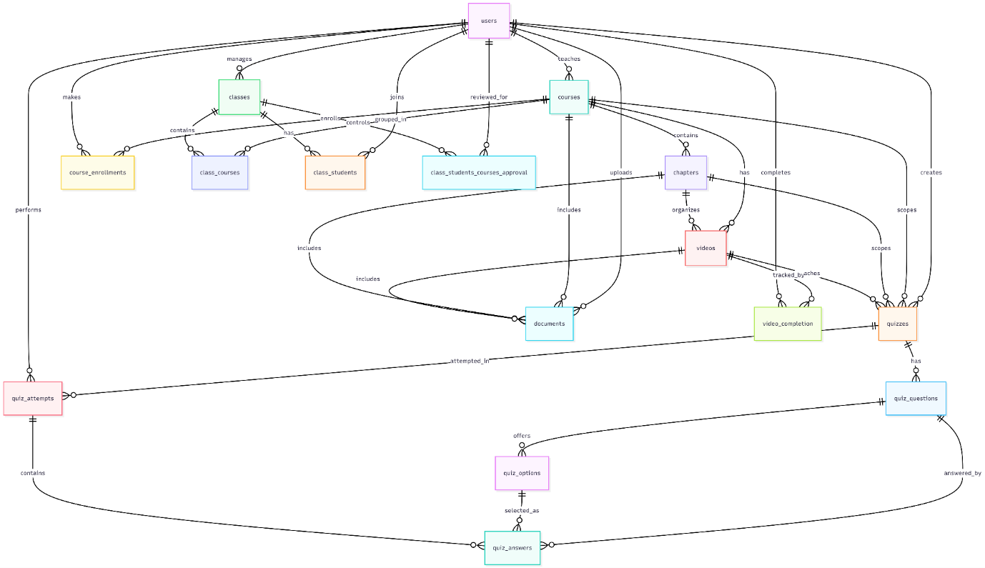
Hình 3.1. Sơ đồ ERD tổng thể của hệ thống
Từ sơ đồ tổng thể, có thể tiếp tục phân tích sâu hơn các nhóm dữ liệu có vai trò trọng tâm trong hệ thống. Để thuận tiện cho việc theo dõi, báo cáo tách riêng ba nhóm dữ liệu chính gồm nhóm đánh giá và bài kiểm tra, nhóm lớp học và ghi danh, và nhóm nội dung học tập.
Hình 3.2 làm rõ mối quan hệ giữa bài kiểm tra, câu hỏi, đáp án và lịch sử làm bài của học viên.

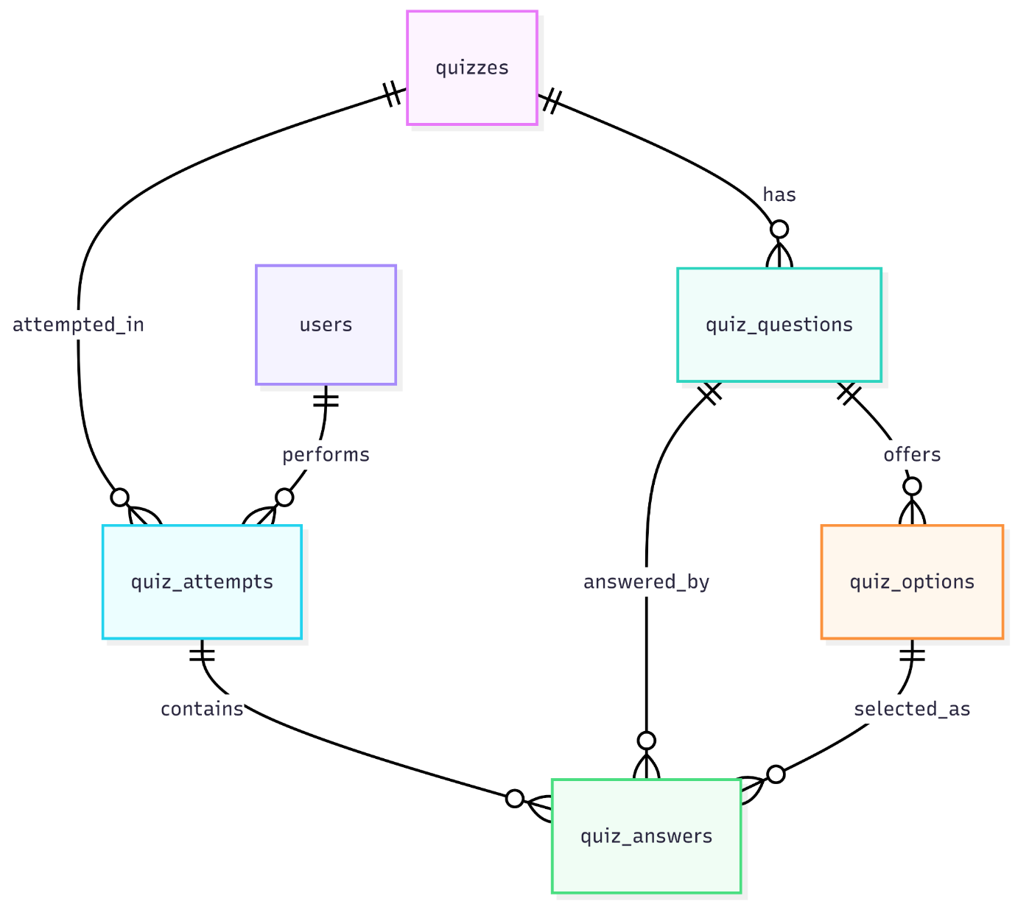
Hình 3.2. Sơ đồ ERD nhóm đánh giá và bài kiểm tra
Hình 3.3 thể hiện nhóm dữ liệu phục vụ quản lý lớp học, ghi danh và theo dõi tiến độ học tập của học viên.

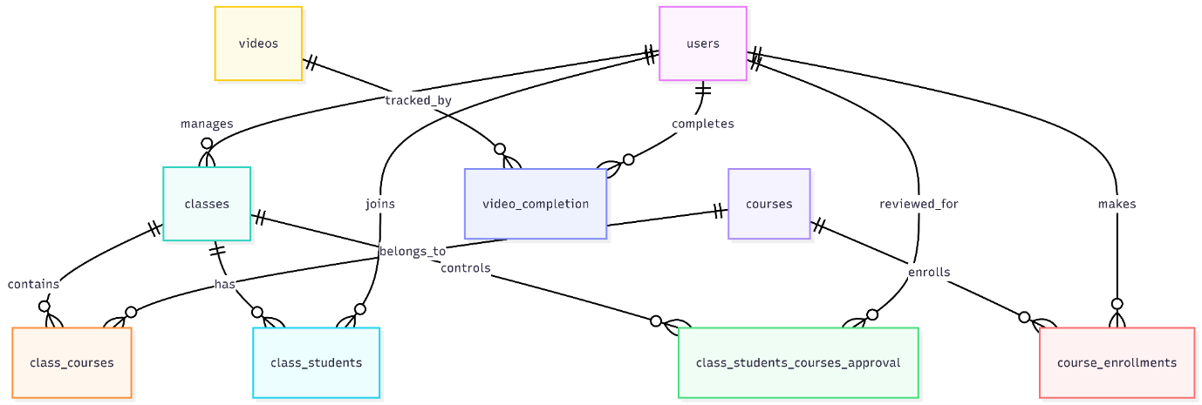

Hình 3.3. Sơ đồ ERD nhóm lớp học, ghi danh và tiến độ học tập

Hình 3.4 mô tả cấu trúc dữ liệu của nhóm nội dung học tập, gồm khóa học, chương học, video và tài liệu.

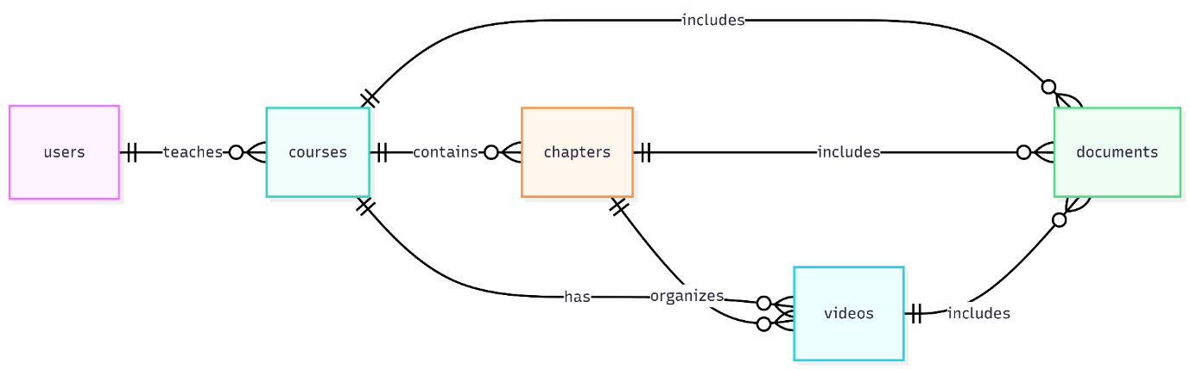

Hình 3.4. Sơ đồ ERD nhóm nội dung học tập

3.5. Lược đồ vật lý
Lược đồ vật lý của hệ thống được triển khai trên hệ quản trị cơ sở dữ liệu MySQL nhằm hiện thực hóa mô hình dữ liệu logic thành các bảng dữ liệu cụ thể phục vụ cho việc lưu trữ và xử lý dữ liệu.
Trong quá trình thiết kế, hệ thống sử dụng các kiểu dữ liệu và cơ chế lưu trữ phù hợp với đặc điểm của từng loại thông tin, bao gồm:
- INT AUTO_INCREMENT: dùng cho các khóa chính nhằm tự động tăng giá trị định danh của bản ghi
- TIMESTAMP: lưu thông tin thời gian tạo và cập nhật dữ liệu
- BOOLEAN: biểu diễn các trạng thái đúng/sai hoặc đã/chưa hoàn thành
- ENUM: giới hạn tập giá trị cho các thuộc tính có số lượng lựa chọn cố định
- utf8mb4: hỗ trợ lưu trữ Unicode đầy đủ, bao gồm tiếng Việt và các ký tự đặc biệt
- InnoDB: được sử dụng làm storage engine nhằm hỗ trợ khóa ngoại, giao dịch (transaction) và đảm bảo tính toàn vẹn dữ liệu
Ở mức triển khai vật lý, mỗi thực thể trong hệ thống được cài đặt dưới dạng một bảng dữ liệu thông qua các câu lệnh CREATE TABLE. Trong mỗi bảng, hệ thống xác định rõ:
- Khóa chính (PRIMARY KEY) để định danh duy nhất từng bản ghi
- Khóa ngoại (FOREIGN KEY) nhằm thiết lập và duy trì mối quan hệ giữa các bảng
- Kiểu dữ liệu cho từng thuộc tính
- Các giá trị mặc định (DEFAULT) cho một số trường dữ liệu
- Các chỉ mục (INDEX) phục vụ tối ưu hiệu năng truy vấn và tìm kiếm dữ liệu
Việc xây dựng lược đồ vật lý không chỉ giúp chuyển đổi mô hình logic thành cấu trúc dữ liệu thực tế trong MySQL mà còn đảm bảo tính toàn vẹn dữ liệu, khả năng mở rộng và hiệu năng xử lý của hệ thống trong quá trình vận hành.

3.6. Chuẩn hóa lược đồ
1. Dạng chuẩn 1 (1NF - First Normal Form)
Lược đồ hiện tại đã hoàn toàn đáp ứng Dạng chuẩn 1 (1NF) với các đặc điểm sau:
- Tính nguyên tử (Atomicity): Tất cả các thuộc tính trong các bảng đều lưu trữ giá trị đơn trị, không có cột nào chứa mảng hoặc danh sách phân cách bằng dấu phẩy. Ví dụ: Sở thích hoặc danh sách quyền không bị gộp chung mà được tách riêng bằng bảng trung gian hoặc kiểu ENUM (role ENUM('admin','student','teacher')).
- Tồn tại Khóa chính (Primary Key): Mỗi bảng đều có một khóa chính để xác định duy nhất mỗi bản ghi. Hầu hết dùng id tự động tăng (AUTO_INCREMENT) như bảng users, courses, quizzes.
- Không có nhóm lặp (No Repeating Groups): Thay vì lưu danh sách câu hỏi vào bảng quizzes, hệ thống tách ra thành bảng quiz_questions. Thay vì lưu nhiều đáp án vào câu hỏi, hệ thống tạo bảng quiz_options.
2. Dạng chuẩn 2 (2NF - Second Normal Form)
Lược đồ đáp ứng Dạng chuẩn 2 (2NF). Dạng chuẩn 2 yêu cầu đạt 1NF và không có thuộc tính nào không phải là khóa mà lại phụ thuộc một phần vào khóa chính (chỉ áp dụng với các bảng có khóa chính kết hợp - Composite Primary Key).
- Các bảng có khóa chính đơn (id) tự động thỏa mãn 2NF.
- Phân tích các bảng có khóa chính kết hợp:
  - Bảng quiz_tag_relations: Khóa chính là (quiz_id, tag_id). Thuộc tính created_at phụ thuộc vào toàn bộ sự kiện gắn thẻ này (cả bài quiz và thẻ tag), không phụ thuộc riêng lẻ vào quiz hay tag.
  - Bảng class_courses: Khóa chính là (class_id, course_id). Các thuộc tính requires_approval, added_at phụ thuộc vào cả khóa học và lớp học đó, không bị phụ thuộc một phần.
  - Bảng class_students: Khóa chính là (class_id, student_id). Thuộc tính status, joined_at mô tả trạng thái của sinh viên trong lớp học cụ thể đó, do đó phụ thuộc vào toàn bộ khóa chính.
  - Bảng class_students_courses_approval: Khóa chính là (class_id, student_id, course_id). Trạng thái duyệt (status) phụ thuộc vào việc một sinh viên cụ thể trong một lớp học cụ thể xin quyền truy cập vào một khóa học cụ thể. Không có sự phụ thuộc một phần.
3. Dạng chuẩn 3 (3NF - Third Normal Form)
Lược đồ cơ bản đáp ứng Dạng chuẩn 3 (3NF). Dạng chuẩn này yêu cầu đạt 2NF và không có sự phụ thuộc bắc cầu (transitive dependency) – nghĩa là các thuộc tính không phải khóa phải phụ thuộc trực tiếp vào khóa chính, chứ không phụ thuộc qua một thuộc tính phi khóa khác.
- Trong bảng users, các thông tin như password, full_name, email chỉ phụ thuộc vào id người dùng.
- Trong bảng courses, title, description chỉ phụ thuộc vào khóa học đó (id).
- Không có trường hợp lưu trữ kết quả tính toán có thể suy ra từ cột khác (ví dụ: Không lưu tổng số điểm của cả bài test trong bảng quizzes vì có thể dùng hàm SUM(points) từ quiz_questions). Việc lưu score ở quiz_attempts là lịch sử làm bài tĩnh (snapshot), nên hợp lý.

3.7. Từ điển dữ liệu (Data dictionary)
1. Bảng users
Mục đích: Lưu thông tin tài khoản người dùng trong hệ thống.

Tên cột | Kiểu dữ liệu | Ràng buộc | Mô tả
id | INT | PRIMARY KEY, AUTO_INCREMENT | Mã định danh duy nhất của người dùng
username | VARCHAR(50) | UNIQUE, NOT NULL | Tên đăng nhập của người dùng
email | VARCHAR(100) | UNIQUE, NOT NULL | Địa chỉ email của người dùng
password | VARCHAR(255) | NOT NULL | Mật khẩu đã mã hóa
full_name | VARCHAR(100) | DEFAULT NULL | Họ và tên người dùng
role | ENUM('admin','student','teacher') | DEFAULT 'student' | Vai trò của người dùng
email_verified | BOOLEAN | DEFAULT FALSE | Trạng thái xác thực email
verification_token | VARCHAR(255) | DEFAULT NULL | Mã token phục vụ xác thực email
avatar | VARCHAR(255) | DEFAULT NULL | Đường dẫn ảnh đại diện
bio | TEXT | DEFAULT NULL | mô tả kinh nghiệm và thông tin cá nhân
created_at | TIMESTAMP | DEFAULT CURRENT_TIMESTAMP | Thời điểm tạo tài khoản
updated_at | TIMESTAMP | DEFAULT CURRENT_TIMESTAMP ON UPDATE CURRENT_TIMESTAMP | Thời điểm cập nhật gần nhất

2. Bảng courses
Mục đích: Lưu thông tin khóa học.
Tên cột | Kiểu dữ liệu | Ràng buộc | Mô tả
id | INT | PRIMARY KEY, AUTO_INCREMENT | Mã khóa học
title | VARCHAR(200) | NOT NULL | Tên khóa học
description | TEXT | DEFAULT NULL | Mô tả khóa học
thumbnail | VARCHAR(255) | DEFAULT NULL | Ảnh đại diện khóa học
is_public | BOOLEAN | DEFAULT FALSE | Trạng thái công khai của khóa học
teacher_id | INT | FOREIGN KEY -> users(id) | Giảng viên phụ trách khóa học
level | ENUM('Beginner', 'Intermediate', 'Advanced', 'All Levels') | DEFAULT 'All Levels' | Trình độ khóa học
requirements | TEXT | DEFAULT NULL | Yêu cầu trước khi học
highlights | TEXT | DEFAULT NULL | Điểm nổi bật của khóa học
created_at | TIMESTAMP | DEFAULT CURRENT_TIMESTAMP | Thời điểm tạo khóa học
updated_at | TIMESTAMP | DEFAULT CURRENT_TIMESTAMP ON UPDATE CURRENT_TIMESTAMP | Thời điểm cập nhật khóa học

3. Bảng chapters
Mục đích: Lưu thông tin các chương trong khóa học.
Tên cột | Kiểu dữ liệu | Ràng buộc | Mô tả
id | INT | PRIMARY KEY, AUTO_INCREMENT | Mã chương
course_id | INT | NOT NULL, FOREIGN KEY -> courses(id) | Mã khóa học mà chương thuộc về
title | VARCHAR(255) | NOT NULL | Tên chương
order_index | INT | DEFAULT 0 | Thứ tự sắp xếp chương trong khóa học
created_at | TIMESTAMP | DEFAULT CURRENT_TIMESTAMP | Thời điểm tạo chương
updated_at | TIMESTAMP | DEFAULT CURRENT_TIMESTAMP ON UPDATE CURRENT_TIMESTAMP | Thời điểm cập nhật chương

4. Bảng videos
Mục đích: Lưu bài giảng video.
Tên cột | Kiểu dữ liệu | Ràng buộc | Mô tả
id | INT | PRIMARY KEY, AUTO_INCREMENT | Mã video
title | VARCHAR(200) | NOT NULL | Tiêu đề video
course_id | INT | NOT NULL, FOREIGN KEY -> courses(id) | Khóa học mà video thuộc về
chapter_id | INT | FOREIGN KEY -> chapters(id) | Chương mà video thuộc về
video_url | VARCHAR(255) | NOT NULL | Đường dẫn video
created_at | TIMESTAMP | DEFAULT CURRENT_TIMESTAMP | Thời điểm tạo video
updated_at | TIMESTAMP | DEFAULT CURRENT_TIMESTAMP ON UPDATE CURRENT_TIMESTAMP | Thời điểm cập nhật video

5. Bảng documents
Mục đích: Lưu tài liệu học tập đính kèm.
Tên cột | Kiểu dữ liệu | Ràng buộc | Mô tả
id | INT | PRIMARY KEY, AUTO_INCREMENT | Mã tài liệu
title | VARCHAR(255) | NOT NULL | Tiêu đề tài liệu
file_path | VARCHAR(255) | NOT NULL | Đường dẫn lưu file
file_type | VARCHAR(50) | NOT NULL | Định dạng file
course_id | INT | NOT NULL, FOREIGN KEY -> courses(id) | Khóa học liên quan
chapter_id | INT | FOREIGN KEY -> chapters(id) | Chương liên quan
video_id | INT | FOREIGN KEY -> videos(id) | Video liên quan
teacher_id | INT | NOT NULL, FOREIGN KEY -> users(id) | Giảng viên tải lên tài liệu
uploaded_at | TIMESTAMP | DEFAULT CURRENT_TIMESTAMP | Thời điểm tải lên

6. Bảng quizzes
Mục đích: Lưu thông tin bài kiểm tra trắc nghiệm.
Tên cột | Kiểu dữ liệu | Ràng buộc | Mô tả
id | INT | PRIMARY KEY, AUTO_INCREMENT | Mã bài kiểm tra
title | VARCHAR(255) | NOT NULL | Tiêu đề bài kiểm tra
course_id | INT | FOREIGN KEY -> courses(id) | Khóa học liên quan
chapter_id | INT | FOREIGN KEY -> chapters(id) | Chương liên quan
video_id | INT | FOREIGN KEY -> videos(id) | Video liên quan
duration_minutes | INT | DEFAULT 30 | Thời lượng làm bài
passing_score | INT | DEFAULT 60 | Điểm đạt tối thiểu
quiz_type | ENUM('video', 'chapter', 'course') | DEFAULT 'video' | Loại bài kiểm tra theo phạm vi gắn
teacher_id | INT | NOT NULL, FOREIGN KEY -> users(id) | Giảng viên tạo bài kiểm tra
created_at | TIMESTAMP | DEFAULT CURRENT_TIMESTAMP | Thời điểm tạo bài kiểm tra
updated_at | TIMESTAMP | DEFAULT CURRENT_TIMESTAMP ON UPDATE CURRENT_TIMESTAMP | Thời điểm cập nhật bài kiểm tra

7. Bảng quiz_questions
Mục đích: Lưu câu hỏi của bài kiểm tra.
Tên cột | Kiểu dữ liệu | Ràng buộc | Mô tả
id | INT | PRIMARY KEY, AUTO_INCREMENT | Mã câu hỏi
quiz_id | INT | NOT NULL, FOREIGN KEY -> quizzes(id) | Mã bài kiểm tra mà câu hỏi thuộc về
question_text | TEXT | NOT NULL | Nội dung câu hỏi
points | INT | DEFAULT 1 | Số điểm của câu hỏi
allows_multiple_correct | BOOLEAN | DEFAULT FALSE | Cho phép nhiều đáp án đúng hay không
created_at | TIMESTAMP | DEFAULT CURRENT_TIMESTAMP | Thời điểm tạo câu hỏi

8. Bảng quiz_options
Mục đích: Lưu các phương án trả lời của câu hỏi.
Tên cột | Kiểu dữ liệu | Ràng buộc | Mô tả
id | INT | PRIMARY KEY, AUTO_INCREMENT | Mã đáp án
question_id | INT | NOT NULL, FOREIGN KEY -> quiz_questions(id) | Mã câu hỏi tương ứng
option_text | TEXT | NOT NULL | Nội dung đáp án
is_correct | BOOLEAN | DEFAULT FALSE | Xác định đáp án đúng hay sai

9. Bảng quiz_attempts
Mục đích: Lưu thông tin lần làm bài kiểm tra của học viên.
Tên cột | Kiểu dữ liệu | Ràng buộc | Mô tả
id | INT | PRIMARY KEY, AUTO_INCREMENT | Mã lần làm bài
user_id | INT | NOT NULL, FOREIGN KEY -> users(id) | Học viên thực hiện bài làm
quiz_id | INT | NOT NULL, FOREIGN KEY -> quizzes(id) | Bài kiểm tra được thực hiện
score | INT | NOT NULL | Điểm số của bài làm
status | ENUM('completed', 'failed') | NOT NULL | Trạng thái kết quả bài làm
end_time | TIMESTAMP | DEFAULT CURRENT_TIMESTAMP | Thời điểm kết thúc bài làm

10. Bảng quiz_answers
Mục đích: Lưu đáp án mà học viên đã chọn trong mỗi lần làm bài.
Tên cột | Kiểu dữ liệu | Ràng buộc | Mô tả
id | INT | PRIMARY KEY, AUTO_INCREMENT | Mã câu trả lời
attempt_id | INT | NOT NULL, FOREIGN KEY -> quiz_attempts(id) | Lần làm bài tương ứng
question_id | INT | NOT NULL, FOREIGN KEY -> quiz_questions(id) | Câu hỏi tương ứng
selected_option_id | INT | NOT NULL, FOREIGN KEY -> quiz_options(id) | Đáp án được chọn
created_at | TIMESTAMP | DEFAULT CURRENT_TIMESTAMP | Thời điểm ghi nhận câu trả lời

11. Bảng course_enrollments
Mục đích: Lưu thông tin học viên đăng ký khóa học.
Tên cột | Kiểu dữ liệu | Ràng buộc | Mô tả
id | INT | PRIMARY KEY, AUTO_INCREMENT | Mã đăng ký
user_id | INT | NOT NULL, FOREIGN KEY -> users(id) | Học viên đăng ký
course_id | INT | NOT NULL, FOREIGN KEY -> courses(id) | Khóa học được đăng ký
enrolled_at | TIMESTAMP | DEFAULT CURRENT_TIMESTAMP | Thời điểm đăng ký
Ràng buộc bổ sung:
- UNIQUE KEY unique_enrollment (user_id, course_id)

12. Bảng video_completion
Mục đích: Lưu tiến độ hoàn thành video của học viên.
Tên cột | Kiểu dữ liệu | Ràng buộc | Mô tả
id | INT | PRIMARY KEY, AUTO_INCREMENT | Mã bản ghi tiến độ
user_id | INT | NOT NULL, FOREIGN KEY -> users(id) | Học viên thực hiện
video_id | INT | NOT NULL, FOREIGN KEY -> videos(id) | Video được đánh dấu
is_completed | BOOLEAN | DEFAULT TRUE | Trạng thái hoàn thành
completed_at | TIMESTAMP | DEFAULT CURRENT_TIMESTAMP | Thời điểm hoàn thành
Ràng buộc bổ sung:
- UNIQUE KEY unique_completion (user_id, video_id)
13. Bảng classes
Mục đích: Lưu thông tin lớp học.
Tên cột | Kiểu dữ liệu | Ràng buộc | Mô tả
id | INT | PRIMARY KEY, AUTO_INCREMENT | Mã lớp học
name | VARCHAR(255) | NOT NULL | Tên lớp học
description | TEXT | DEFAULT NULL | Mô tả lớp học
teacher_id | INT | NOT NULL, FOREIGN KEY -> users(id) | Giảng viên quản lý lớp
class_code | VARCHAR(10) | UNIQUE, NOT NULL | Mã lớp để học viên tham gia
password | VARCHAR(255) | DEFAULT NULL | Mật khẩu lớp học nếu có
requires_password | BOOLEAN | DEFAULT FALSE | Xác định lớp có yêu cầu mật khẩu hay không
status | ENUM('active', 'inactive') | DEFAULT 'active' | Trạng thái hoạt động của lớp
max_students | INT | DEFAULT 100 | Số học viên tối đa
thumbnail | VARCHAR(255) | DEFAULT NULL | Ảnh đại diện lớp học
created_at | TIMESTAMP | DEFAULT CURRENT_TIMESTAMP | Thời điểm tạo lớp
updated_at | TIMESTAMP | DEFAULT CURRENT_TIMESTAMP ON UPDATE CURRENT_TIMESTAMP | Thời điểm cập nhật lớp

14. Bảng class_courses
Mục đích: Liên kết lớp học với khóa học.
Tên cột | Kiểu dữ liệu | Ràng buộc | Mô tả
class_id | INT | NOT NULL, PRIMARY KEY, FOREIGN KEY -> classes(id) | Mã lớp học
course_id | INT | NOT NULL, PRIMARY KEY, FOREIGN KEY -> courses(id) | Mã khóa học
requires_approval | BOOLEAN | DEFAULT FALSE | Xác định có cần phê duyệt học viên hay không
added_at | TIMESTAMP | DEFAULT CURRENT_TIMESTAMP | Thời điểm thêm khóa học vào lớp

15. Bảng class_students
Mục đích: Liên kết lớp học với học viên.
Tên cột | Kiểu dữ liệu | Ràng buộc | Mô tả
class_id | INT | NOT NULL, PRIMARY KEY, FOREIGN KEY -> classes(id) | Mã lớp học
student_id | INT | NOT NULL, PRIMARY KEY, FOREIGN KEY -> users(id) | Mã học viên
status | ENUM('pending', 'active', 'blocked', 'inactive') | DEFAULT 'active' | Trạng thái tham gia lớp
joined_at | TIMESTAMP | DEFAULT CURRENT_TIMESTAMP | Thời điểm tham gia lớp

16. Bảng class_students_courses_approval
Mục đích: Lưu thông tin phê duyệt học viên theo từng khóa học trong lớp.
Tên cột | Kiểu dữ liệu | Ràng buộc | Mô tả
class_id | INT | NOT NULL, PRIMARY KEY, FOREIGN KEY -> classes(id) | Mã lớp học
student_id | INT | NOT NULL, PRIMARY KEY, FOREIGN KEY -> users(id) | Mã học viên
course_id | INT | NOT NULL, PRIMARY KEY, FOREIGN KEY -> courses(id) | Mã khóa học
status | ENUM('pending', 'approved', 'rejected', 'blocked') | DEFAULT 'pending' | Trạng thái phê duyệt
updated_at | TIMESTAMP | DEFAULT CURRENT_TIMESTAMP ON UPDATE CURRENT_TIMESTAMP | Thời điểm cập nhật trạng thái

17. Bảng course_reviews
Mục đích: đánh giá khoá học
Tên cột | Kiểu dữ liệu | Ràng buộc | Mô tả
id | INT | PRIMARY KEY, AUTO_INCREMENT | Mã định danh duy nhất của đánh giá
course_id | INT | NOT NULL, FOREIGN KEY -> courses(id) | Khóa học được đánh giá
user_id | INT | NOT NULL, FOREIGN KEY -> users(id) | Học viên thực hiện đánh giá
rating | TINYINT | NOT NULL, CHECK (1-5) | Điểm đánh giá từ 1 đến 5 sao
comment | TEXT | DEFAULT NULL | Nội dung nhận xét chi tiết

3.8. Kết luận
Nhìn chung, lược đồ dữ liệu của hệ thống LMS đã mô tả được các nhóm nghiệp vụ chính và đủ cơ sở để triển khai trong phạm vi đề tài. Một số khác biệt giữa thiết kế dữ liệu và phần triển khai backend được xem là hạn chế cần tiếp tục đồng bộ trong các phiên bản phát triển tiếp theo.

CHƯƠNG 4. KHỞI TẠO VÀ TRIỂN KHAI SƠ SỞ DỮ LIỆU

4.1. Mục tiêu khởi tạo cơ sở dữ liệu
Mục tiêu của giai đoạn khởi tạo cơ sở dữ liệu là hình thành đầy đủ lược đồ lưu trữ cho hệ thống LMS, bảo đảm hệ thống có thể quản lý nhất quán dữ liệu người dùng, khóa học, nội dung học tập, bài kiểm tra, tiến độ học tập và lớp học. Ở mức triển khai, phần này không chỉ dừng ở việc tạo được các bảng dữ liệu, mà còn phải thể hiện rõ các khóa chính, khóa ngoại, ràng buộc duy nhất, chỉ mục và dữ liệu mẫu cần thiết để phục vụ kiểm thử.
Trong phạm vi báo cáo, Chương 4 tập trung làm rõ ba nội dung chính. Thứ nhất, mô tả script lược đồ chính dùng để khởi tạo toàn bộ cơ sở dữ liệu. Thứ hai, trình bày bộ migration mô phỏng quá trình lược đồ được mở rộng theo từng giai đoạn nghiệp vụ. Thứ ba, minh họa quy trình nạp schema, seed dữ liệu và kiểm tra kết quả khởi tạo trên môi trường MySQL.

4.2. Thành phần script khởi tạo
Quá trình khởi tạo cơ sở dữ liệu của đề tài được tổ chức thành ba nhóm script có vai trò khác nhau:
Nhóm script | Vai trò
Lược đồ chính | Tạo toàn bộ cơ sở dữ liệu ở trạng thái hoàn chỉnh nhất, bao gồm bảng, khóa, ràng buộc và chỉ mục chính.
Dữ liệu mẫu | Nạp dữ liệu khởi tạo để phục vụ kiểm thử truy vấn, minh họa nghiệp vụ và đối chiếu kết quả sau khi triển khai.
Migration phiên bản | Quản lý và theo dõi các thay đổi của lược đồ dữ liệu theo từng phiên bản.

Việc tách riêng ba nhóm script giúp phần triển khai rõ ràng hơn về mặt kỹ thuật. Script lược đồ chính đại diện cho trạng thái cấu trúc dữ liệu hoàn chỉnh của hệ thống tại thời điểm hiện tại; script dữ liệu mẫu đóng vai trò tạo dữ liệu nền; còn bộ migration cho thấy lược đồ đã được mở rộng dần theo nhu cầu nghiệp vụ như thế nào. Chi tiết tên file và nội dung cụ thể được trình bày ở phần phụ lục.

4.3. Cấu trúc lược đồ chính
Lược đồ chính của hệ thống được xây dựng dưới dạng một script khởi tạo tổng thể. Script này tạo tổng cộng 17 bảng dữ liệu, có thể nhóm thành các cụm chức năng như sau:
Nhóm dữ liệu | Các bảng tiêu biểu | Mục đích
Người dùng và phân quyền | users | Quản lý tài khoản, vai trò admin, teacher, student, thông tin hồ sơ và tiểu sử giảng viên.
Nội dung khóa học | courses, chapters, videos, documents | Mô tả khóa học, mức độ khóa học, yêu cầu đầu vào, mục tiêu học tập, cấu trúc chương, video bài giảng và tài liệu đính kèm.
Kiểm tra đánh giá | quizzes, quiz_questions, quiz_options, quiz_attempts, quiz_answers | Lưu cấu trúc bài kiểm tra, câu hỏi, phương án trả lời và lịch sử làm bài.
Tiến độ học tập | course_enrollments, video_completion | Theo dõi việc ghi danh khóa học và trạng thái hoàn thành video của học viên.
Quản lý lớp học và phản hồi | classes, class_courses, class_students, class_students_courses_approval, course_reviews | Tổ chức lớp học, gán khóa học cho lớp, quản lý thành viên và ghi nhận đánh giá khóa học.

Lược đồ này thể hiện rõ đặc điểm của một hệ thống LMS có cả phần học nội dung, đánh giá kết quả và quản lý lớp học. Các quan hệ phụ thuộc chính đều được ràng buộc bằng khóa ngoại, ví dụ: courses.teacher_id tham chiếu users.id, chapters.course_id tham chiếu courses.id, videos.chapter_id tham chiếu chapters.id, quiz_attempts.quiz_id tham chiếu quizzes.id và class_students.student_id tham chiếu users.id.
Bên cạnh đó, schema cũng bổ sung các ràng buộc và chỉ mục phục vụ trực tiếp cho vận hành. Một số ví dụ tiêu biểu gồm username UNIQUE, email UNIQUE, class_code UNIQUE, UNIQUE (user_id, course_id) trong course_enrollments, UNIQUE (user_id, video_id) trong video_completion, cùng các chỉ mục như idx_user_role, idx_course_public, idx_chapter_order, idx_video_chapter, idx_quiz_type, idx_attempt_user_quiz và idx_course_rating. Những thành phần này vừa giúp bảo đảm toàn vẹn dữ liệu, vừa tạo nền tảng cho tối ưu truy vấn ở Chương 5.
Các bảng, thuộc tính chính, ràng buộc và một số lệnh CREATE TABLE tiêu biểu được trình bày ở phần phụ lục để bảo đảm mạch nội dung chính của chương tập trung vào cấu trúc triển khai và ý nghĩa của lược đồ thay vì sa vào toàn bộ chi tiết cú pháp.

4.4. Quá trình mở rộng lược đồ dữ liệu qua các phiên bản migration
Bên cạnh script lược đồ tổng thể, đề tài sử dụng bộ migration để quản lý và theo dõi các thay đổi của cơ sở dữ liệu qua từng phiên bản. Cách tổ chức này phù hợp với thực tế phát triển phần mềm, khi lược đồ dữ liệu thường được bổ sung và hoàn thiện dần theo sự mở rộng của nghiệp vụ.
Phiên bản | Nội dung mở rộng chính
V1 | Khởi tạo dữ liệu lõi của hệ thống, gồm người dùng, hồ sơ giảng viên, khóa học, chương học và video.
V2 | Bổ sung nhóm chức năng kiểm tra, đánh giá kết quả học tập của học viên.
V3 | Bổ sung ghi danh khóa học, theo dõi tiến độ học tập và tài liệu học tập.
V4 | Bổ sung mô hình quản lý lớp học, cơ chế phê duyệt học viên và phản hồi khóa học.

Phiên bản V1 - Khởi tạo lõi hệ thống
Phiên bản V1 đại diện cho giai đoạn hệ thống mới hình thành, khi nghiệp vụ tập trung vào việc quản lý người dùng, khóa học và nội dung học tập cơ bản. Bốn bảng trọng tâm ở giai đoạn này là users, courses, chapters và videos. Bảng users không chỉ lưu tài khoản và vai trò mà còn có thể lưu tiểu sử giảng viên; bảng courses lưu thêm các thông tin mô tả như mức độ khóa học, yêu cầu đầu vào và mục tiêu học tập. Đây là mức tối thiểu để một hệ thống LMS có thể lưu được tài khoản, cấu trúc khóa học và video bài giảng.
Điểm quan trọng của V1 là đã thiết lập sẵn các quan hệ nền tảng giữa giáo viên với khóa học, giữa khóa học với chương và giữa chương với video. Nhờ đó, các phiên bản sau chỉ cần mở rộng theo chiều ngang mà không phải thay đổi lại toàn bộ mô hình lõi.
Phiên bản V2 - Bổ sung kiểm tra đánh giá
Phiên bản V2 mở rộng lược đồ sang nhóm nghiệp vụ đánh giá kết quả học tập. Các bảng quizzes, quiz_questions, quiz_options, quiz_attempts và quiz_answers được thêm vào để lưu cấu trúc bài kiểm tra, nội dung câu hỏi, phương án trả lời và lịch sử làm bài của học viên.
Sự xuất hiện của V2 cho thấy hệ thống không còn chỉ dừng ở mức phân phối nội dung học tập, mà đã bắt đầu quản lý được quá trình kiểm tra và ghi nhận kết quả. Đây cũng là nhóm bảng tạo dữ liệu đầu vào cho các truy vấn phân tích kết quả học tập ở các chương sau.
Phiên bản V3 - Bổ sung ghi danh, tiến độ và tài liệu
Phiên bản V3 bổ sung các bảng course_enrollments, video_completion và documents. Giai đoạn này đánh dấu sự chuyển dịch từ mô hình “có nội dung để học” sang mô hình “quản lý được quá trình học”. Học viên không chỉ xem khóa học, mà còn có trạng thái ghi danh và tiến độ hoàn thành nội dung.
Việc thêm bảng documents cũng làm cho lược đồ đầy đủ hơn về mặt học liệu, vì ngoài video còn có tài liệu tệp đính kèm gắn với khóa học, chương hoặc video cụ thể.
Phiên bản V4 - Bổ sung quản lý lớp học
Phiên bản V4 là bước mở rộng sang bài toán tổ chức lớp học và phản hồi khóa học, gồm các bảng classes, class_courses, class_students, class_students_courses_approval và course_reviews. Đây là lớp nghiệp vụ cao hơn so với quản lý khóa học đơn lẻ, vì hệ thống cần theo dõi việc học viên thuộc lớp nào, lớp được gắn với khóa học nào, trạng thái tham gia của học viên trong từng ngữ cảnh và đánh giá của học viên sau quá trình học.
Nhờ V4, cơ sở dữ liệu hỗ trợ được mô hình dạy học theo lớp thay vì chỉ theo danh mục khóa học mở. Đây cũng là cơ sở để hệ thống mở rộng các chức năng như phê duyệt học viên, quản lý lớp riêng, phân phối khóa học theo nhóm và thống kê phản hồi thông qua điểm đánh giá khóa học.
Mỗi phiên bản migration đều đi kèm script down tương ứng. Việc chuẩn bị cả chiều triển khai và chiều hoàn tác giúp lược đồ phù hợp hơn với tư duy quản lý thay đổi trong thực tế, đồng thời làm rõ rằng cơ sở dữ liệu không chỉ được tạo ra một lần mà còn có thể được bảo trì theo vòng đời phát triển.

4.5. Quy trình khởi tạo và nạp dữ liệu mẫu
Sau khi chuẩn bị đầy đủ các script cần thiết, quá trình khởi tạo cơ sở dữ liệu được thực hiện theo một trình tự thống nhất để bảo đảm lược đồ, ràng buộc và dữ liệu mẫu được nạp đúng thứ tự. Trình tự này giúp hạn chế lỗi phụ thuộc giữa các bảng, đặc biệt ở những bảng có quan hệ khóa ngoại.
Bước | Nội dung thực hiện | Kết quả mong đợi
1 | Tạo cơ sở dữ liệu rỗng với bộ mã ký tự hỗ trợ tiếng Việt. | Cơ sở dữ liệu sẵn sàng để nạp cấu trúc bảng.
2 | Nạp script lược đồ chính. | Toàn bộ bảng, khóa chính, khóa ngoại, ràng buộc và chỉ mục được tạo đầy đủ.
3 | Nạp script dữ liệu mẫu. | Hệ thống có dữ liệu ban đầu để kiểm thử và minh họa nghiệp vụ.
4 | Kiểm tra lại danh sách bảng, số lượng bản ghi và một số quan hệ dữ liệu tiêu biểu. | Cơ sở dữ liệu ở trạng thái có thể sử dụng cho các phần phân tích tiếp theo.

Trong trường hợp muốn trình bày theo hướng phát triển qua nhiều phiên bản, bước nạp lược đồ tổng thể có thể được thay bằng việc áp dụng tuần tự các migration từ V1 đến V4. Cách thực hiện này giúp thể hiện rõ quá trình cơ sở dữ liệu được bổ sung theo từng nhóm nghiệp vụ, từ phần lõi của hệ thống đến kiểm tra đánh giá, tiến độ học tập, quản lý lớp học và phản hồi khóa học.
Các lệnh triển khai tiêu biểu được trình bày tại phần phụ lục để nội dung chính của chương tập trung vào quy trình và ý nghĩa của từng bước khởi tạo.

4.6. Kiểm tra kết quả khởi tạo
Sau khi nạp schema và dữ liệu mẫu, cần kiểm tra lại kết quả khởi tạo để bảo đảm cơ sở dữ liệu đã ở trạng thái sẵn sàng sử dụng. Các điểm cần xác nhận gồm:
- danh sách bảng đã được tạo đầy đủ;
- các quan hệ khóa ngoại hoạt động đúng;
- dữ liệu mẫu đã được nạp vào các bảng lõi;
- các truy vấn kiểm tra cơ bản có thể thực thi thành công.
Một số truy vấn kiểm tra tiêu biểu được sử dụng để đối chiếu kết quả khởi tạo gồm:
SHOW TABLES;

SELECT COUNT(*) AS total_users FROM users;
SELECT COUNT(*) AS total_courses FROM courses;
SELECT COUNT(*) AS total_classes FROM classes;
SELECT COUNT(*) AS total_quizzes FROM quizzes;
SELECT c.title, ch.title AS chapter_title, v.title AS video_title

FROM courses c
JOIN chapters ch ON ch.course_id = c.id
JOIN videos v ON v.chapter_id = ch.id
ORDER BY c.id, ch.order_index, v.id;
SELECT u.full_name, c.title, qa.score

FROM quiz_attempts qa
JOIN users u ON u.id = qa.user_id
JOIN quizzes q ON q.id = qa.quiz_id
JOIN courses c ON c.id = q.course_id;
Kết quả kiểm tra danh sách bảng sau khi khởi tạo được thể hiện ở
Hình 4.1. Kết quả này cho thấy các bảng chính của hệ thống đã được tạo thành công và sẵn sàng cho bước nạp dữ liệu mẫu.
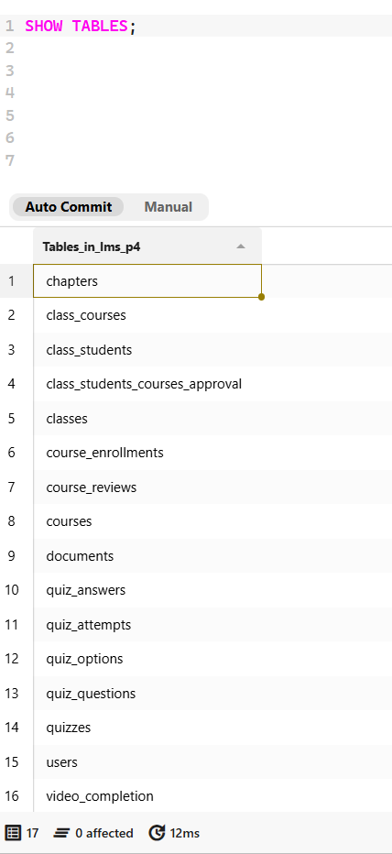
Hình 4.1. Kết quả kiểm tra danh sách bảng sau khi khởi tạo cơ sở dữ liệu
Sau khi nạp dữ liệu mẫu, báo cáo tiếp tục kiểm tra số lượng bản ghi ở các bảng quan trọng.
Hình 4.2 cho thấy dữ liệu đã được đưa vào nhiều nhóm bảng khác nhau như người dùng, khóa học, chương học, video, quiz và các bảng liên quan đến lớp học.
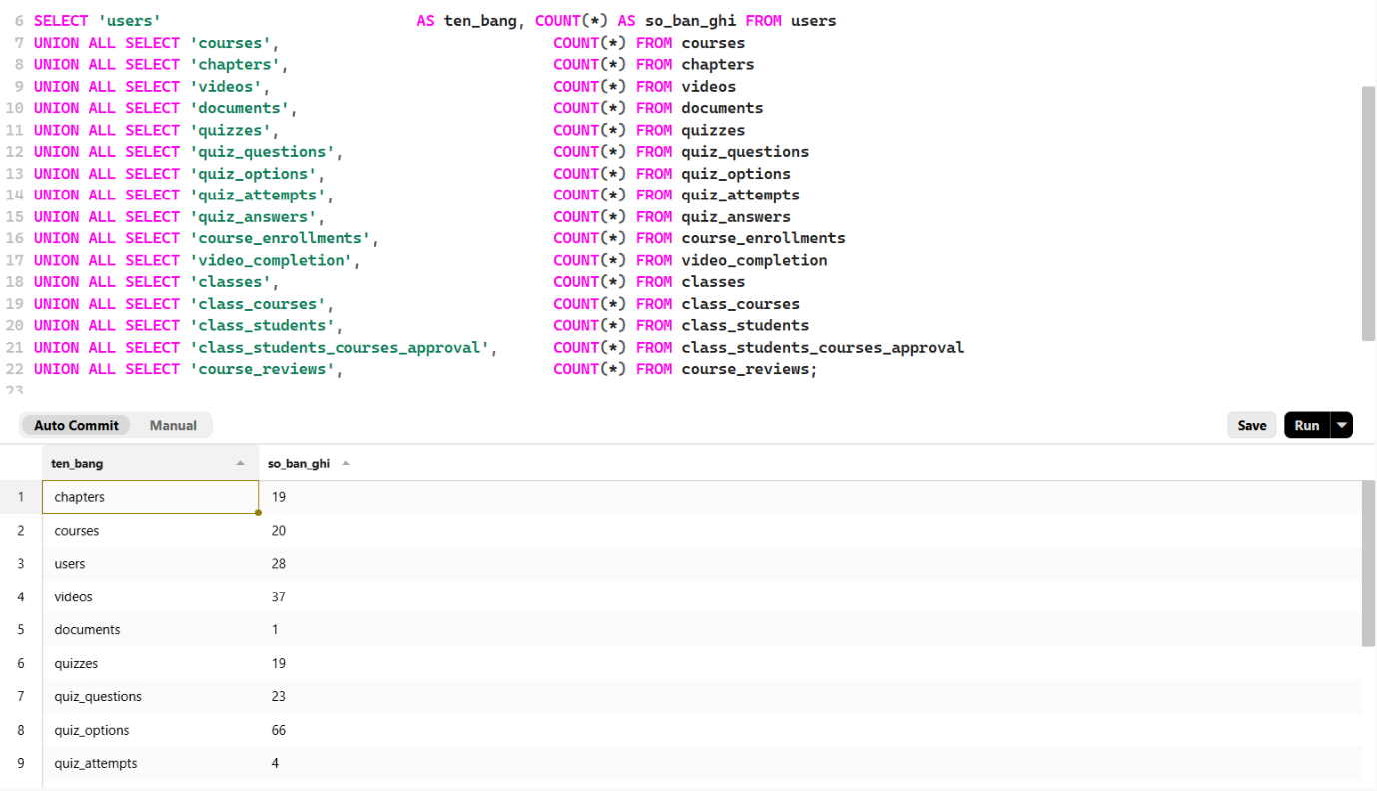
Hình 4.2. Kết quả kiểm tra số lượng bản ghi sau khi nạp dữ liệu mẫu
Để kiểm tra quan hệ giữa các bảng nội dung học tập, báo cáo sử dụng truy vấn kết hợp courses, chapters và videos.
Kết quả ở Hình 4.3 cho thấy dữ liệu khóa học, chương học và video đã liên kết đúng theo khóa ngoại.
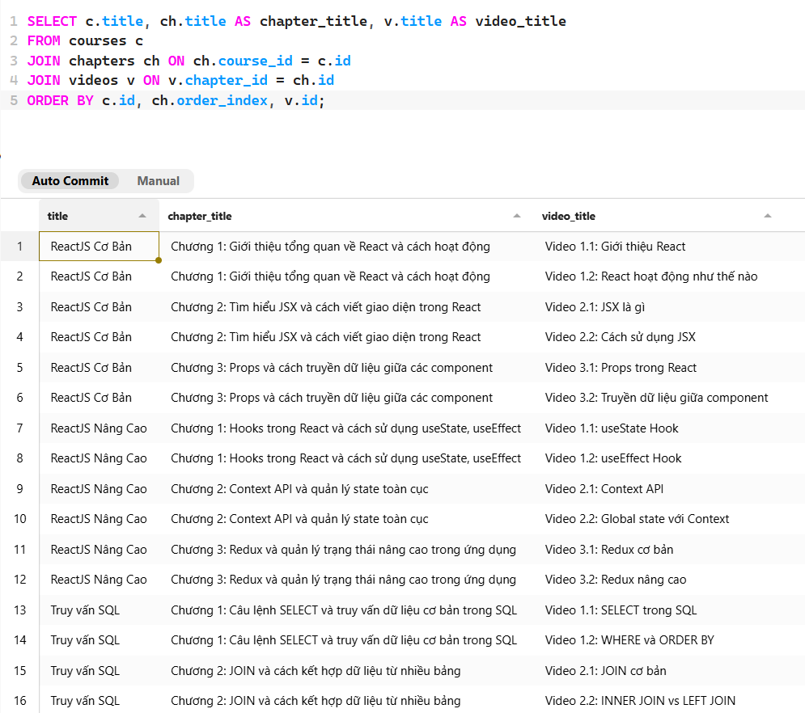
Hình 4.3. Kết quả truy vấn liên kết khóa học, chương học và video
Ngoài nhóm dữ liệu nội dung học tập, báo cáo cũng kiểm tra dữ liệu bài kiểm tra thông qua truy vấn kết hợp quiz_attempts, users, quizzes và courses.
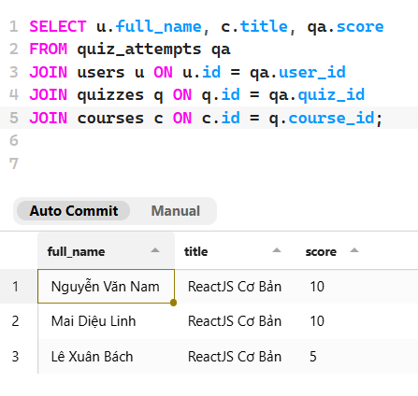
Hình 4.4. Kết quả truy vấn điểm làm bài của học viên theo khóa học
Nếu các truy vấn trên trả về kết quả hợp lý, có thể kết luận rằng lược đồ đã được tạo đúng, các quan hệ giữa bảng đã được liên kết đúng hướng và bộ dữ liệu mẫu đủ để phục vụ cho các bước phân tích, tối ưu và vận hành ở các chương tiếp theo.

4.7. Kết luận
Qua quá trình khởi tạo và kiểm tra, cơ sở dữ liệu của hệ thống LMS đã hình thành đầy đủ các nhóm bảng cần thiết cho những nghiệp vụ chính như quản lý người dùng, khóa học, nội dung học tập, bài kiểm tra, tiến độ học tập và lớp học. Kết quả kiểm tra ở các hình trên cho thấy schema đã được tạo thành công, dữ liệu mẫu đã được nạp vào các bảng quan trọng và các truy vấn liên kết giữa nhiều bảng có thể thực thi đúng.
Điểm đáng chú ý là phần khởi tạo không chỉ tạo ra các bảng riêng lẻ, mà còn kiểm tra được mối liên hệ giữa các bảng thông qua những truy vấn nghiệp vụ cụ thể. Truy vấn khóa học - chương học - video cho thấy dữ liệu nội dung học tập đã được tổ chức theo đúng cấu trúc. Truy vấn kết quả làm bài cho thấy nhóm dữ liệu người dùng, bài kiểm tra và khóa học đã liên kết được với nhau. Điều này giúp xác nhận rằng lược đồ có thể phục vụ các thao tác truy vấn thực tế, thay vì chỉ tồn tại ở mức định nghĩa bảng.
Nhìn chung, phần khởi tạo cơ sở dữ liệu đã tạo được nền tảng ổn định cho các nội dung tiếp theo của báo cáo. Dữ liệu mẫu sau khi nạp có thể được sử dụng để phân tích chỉ mục và hiệu năng truy vấn ở Chương 5, đồng thời cũng là cơ sở cho các phần sao lưu, phục hồi và replication ở những chương sau. Nếu triển khai ở quy mô lớn hơn, hệ thống vẫn cần tiếp tục chuẩn hóa bộ migration và mở rộng dữ liệu kiểm thử, nhưng trong phạm vi đề tài hiện tại, quy trình khởi tạo đã đáp ứng được mục tiêu đặt ra

CHƯƠNG 5. TỐI ƯU VÀ VẬN HÀNH CƠ SỞ DỮ LIỆU

5.1. Vai trò của tối ưu cơ sở dữ liệu
Tối ưu cơ sở dữ liệu nhằm đảm bảo hệ thống có thể truy vấn dữ liệu nhanh, ổn định và duy trì được hiệu năng khi khối lượng dữ liệu tăng lên. Đối với hệ thống LMS, dữ liệu phát sinh không chỉ nằm ở bảng người dùng hay khóa học, mà còn tăng liên tục ở các bảng ghi danh, tiến độ học tập, lịch sử làm bài, câu trả lời của học viên, dữ liệu hoàn thành video và đánh giá khóa học.
Nếu không quan tâm đến tối ưu truy vấn ngay từ giai đoạn thiết kế, hệ thống có thể gặp tình trạng truy vấn chậm, thời gian phản hồi tăng cao và khó mở rộng khi số lượng học viên tham gia học tập ngày càng lớn. Vì vậy, chương này tập trung vào ba nội dung chính: các chỉ mục đã được thiết kế trong lược đồ, cách chọn truy vấn benchmark đại diện cho nghiệp vụ LMS, và phân tích kết quả EXPLAIN trước/sau khi có chỉ mục.

5.2. Cơ sở tối ưu trong lược đồ
Trong lược đồ chính thức của hệ thống, các bảng đều được thiết kế với khóa chính, khóa ngoại và một số chỉ mục phục vụ trực tiếp cho truy vấn nghiệp vụ. Khóa chính giúp định danh duy nhất từng bản ghi và hỗ trợ truy vấn theo id. Khóa ngoại giúp duy trì toàn vẹn tham chiếu giữa các bảng như khóa học, chương, video, ghi danh và bài kiểm tra. Bên cạnh đó, các chỉ mục tường minh được bổ sung trên những cột thường xuyên xuất hiện trong điều kiện lọc, sắp xếp hoặc nối bảng.
Điểm quan trọng là chương này không tạo thêm một bộ chỉ mục mới ngoài lược đồ chính thức. Cấu hình sau tối ưu sử dụng đúng lược đồ chính thức của hệ thống, còn cấu hình trước tối ưu chỉ là lược đồ phục vụ thực nghiệm, được giản lược các chỉ mục tối ưu tường minh nhưng vẫn giữ các ràng buộc nền tảng như PRIMARY KEY, UNIQUE và FOREIGN KEY. Cách làm này giúp chứng minh rằng các chỉ mục đã có trong thiết kế hiện tại thực sự có tác dụng đối với hiệu năng truy vấn.

5.3. Danh sách chỉ mục và mục đích sử dụng
Các chỉ mục tường minh trong lược đồ chính thức được tổng hợp như sau:
Bảng | Tên chỉ mục | Cột | Mục đích sử dụng
users | idx_user_role | role | Hỗ trợ lọc người dùng theo vai trò như học viên, giáo viên hoặc quản trị viên.
courses | idx_course_public | is_public | Hỗ trợ lọc danh sách khóa học công khai để hiển thị cho học viên.
chapters | idx_chapter_order | course_id, order_index | Hỗ trợ lấy danh sách chương theo khóa học và sắp xếp đúng thứ tự học tập.
videos | idx_video_chapter | chapter_id | Hỗ trợ lấy danh sách video thuộc một chương cụ thể.
quizzes | idx_quiz_type | quiz_type | Hỗ trợ lọc bài kiểm tra theo phạm vi gắn với khóa học, chương hoặc video.
quiz_attempts | idx_attempt_user_quiz | user_id, quiz_id | Hỗ trợ tra cứu kết quả làm bài của học viên theo từng bài kiểm tra.
classes | idx_class_code | class_code | Hỗ trợ tìm kiếm lớp học theo mã lớp.
course_reviews | idx_course_rating | course_id, rating | Hỗ trợ thống kê đánh giá của một khóa học theo số sao.
Ngoài các chỉ mục tường minh trên, một số ràng buộc UNIQUE cũng có tác dụng như chỉ mục vì hệ quản trị cần cấu trúc tra cứu nhanh để kiểm tra trùng lặp. Ví dụ:
Bảng | Ràng buộc | Ý nghĩa
users | username UNIQUE | Tránh trùng tên đăng nhập và hỗ trợ tra cứu tài khoản khi đăng nhập.
users | email UNIQUE | Tránh trùng email và hỗ trợ kiểm tra tài khoản theo email.
classes | class_code UNIQUE | Đảm bảo mỗi lớp có một mã lớp duy nhất.
course_enrollments | UNIQUE (user_id, course_id) | Tránh việc một học viên ghi danh trùng một khóa học.
video_completion | UNIQUE (user_id, video_id) | Tránh ghi nhận trùng trạng thái hoàn thành video.
course_reviews | UNIQUE (user_id, course_id) | Đảm bảo mỗi học viên chỉ đánh giá một khóa học một lần.
Như vậy, hệ thống không chỉ dựa vào khóa chính mà còn có các chỉ mục gắn trực tiếp với cách dữ liệu được truy vấn trong nghiệp vụ LMS. Đây là cơ sở để các truy vấn báo cáo, theo dõi tiến độ và thống kê đánh giá vận hành hiệu quả hơn khi dữ liệu tăng lên.

5.4. Thiết lập thực nghiệm before/after
Để đánh giá tác động của chỉ mục, báo cáo sử dụng phương pháp so sánh trước và sau khi áp dụng các chỉ mục tối ưu. Ở cấu hình trước tối ưu, lược đồ cơ sở dữ liệu vẫn giữ nguyên cấu trúc bảng, khóa chính, khóa ngoại và các ràng buộc duy nhất cần thiết để đảm bảo tính đúng đắn của dữ liệu, nhưng loại bỏ các chỉ mục tường minh phục vụ tối ưu truy vấn. Ở cấu hình sau tối ưu, hệ thống sử dụng lược đồ chính thức với đầy đủ các chỉ mục đã được thiết kế cho các nghiệp vụ chính.
Hai cấu hình được nạp cùng một bộ dữ liệu mẫu và chạy cùng một tập truy vấn benchmark. Cách làm này giúp việc so sánh tập trung vào ảnh hưởng của chỉ mục, thay vì bị nhiễu bởi sự khác nhau về dữ liệu hoặc logic truy vấn. Kết quả được đánh giá thông qua biểu đồ EXPLAIN và chỉ số query cost do optimizer ước lượng.
Chỉ số query cost không phải là thời gian thực thi tuyệt đối, nhưng có giá trị tham khảo quan trọng vì nó phản ánh mức chi phí mà hệ quản trị dự đoán khi lựa chọn kế hoạch thực thi. Khi cùng một truy vấn và cùng một bộ dữ liệu cho thấy query cost giảm rõ rệt sau khi có chỉ mục, có thể kết luận rằng lược đồ tối ưu hơn đã giúp optimizer chọn được kế hoạch truy vấn hợp lý hơn.

5.5. Truy vấn benchmark và kết quả EXPLAIN
Báo cáo lựa chọn hai truy vấn đại diện cho nghiệp vụ có khả năng phát sinh thường xuyên trong hệ thống LMS.
Truy vấn thứ nhất là báo cáo kết quả học tập của học viên theo khóa học công khai. Truy vấn này kết hợp các bảng users, course_enrollments, courses, quizzes và quiz_attempts để thống kê số lần làm bài, điểm trung bình và lần làm bài gần nhất của học viên. Đây là dạng truy vấn phù hợp để đánh giá tác động của các chỉ mục như idx_course_public, idx_user_role, idx_quiz_type và idx_attempt_user_quiz.
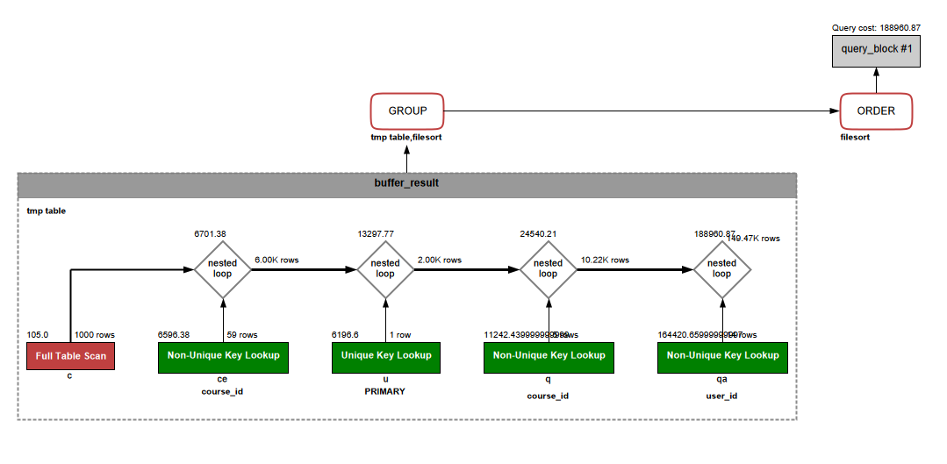
Trong cấu hình before, truy vấn kết quả học tập có query cost khoảng 188960.87. Biểu đồ cho thấy optimizer phải xử lý lượng dòng lớn hơn ở các bước nối bảng, đặc biệt ở nhóm bảng liên quan đến khóa học, bài kiểm tra và lịch sử làm bài. Việc xuất hiện tmp table và filesort cũng cho thấy truy vấn có chi phí xử lý bổ sung do có GROUP BY và ORDER BY
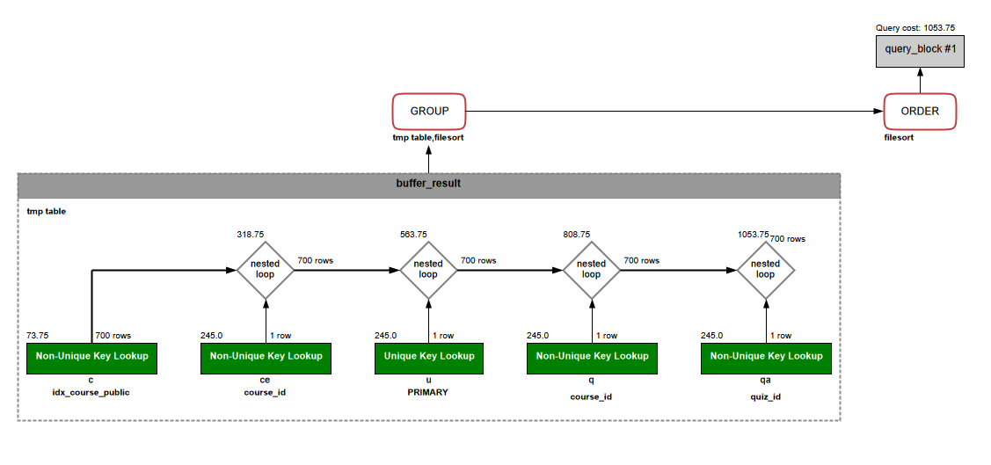
Trong cấu hình after, query cost giảm xuống khoảng 1053.75. Optimizer sử dụng các thao tác Non-Unique Key Lookup trên những chỉ mục phù hợp, ví dụ idx_course_public để lọc khóa học công khai và các chỉ mục phục vụ nối bảng với ghi danh, quiz và bài làm. Mặc dù truy vấn vẫn cần tmp table và filesort do yêu cầu tổng hợp và sắp xếp kết quả, chi phí tổng thể đã giảm rất mạnh so với cấu hình before.
Truy vấn thứ hai là phân rã tiến độ học tập của học viên theo từng chương. Truy vấn này kết hợp các bảng users, course_enrollments, courses, chapters, videos và video_completion để thống kê số video trong từng chương và số video học viên đã hoàn thành. Đây là truy vấn đại diện cho chức năng theo dõi tiến độ học tập trong LMS.

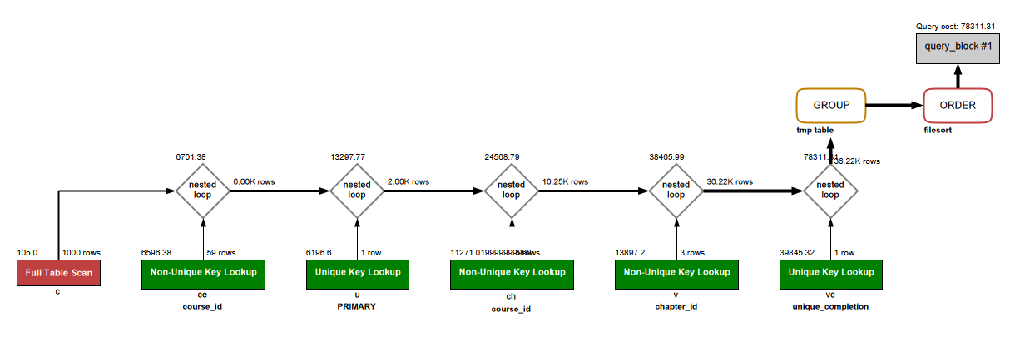

Trong cấu hình before, truy vấn tiến độ học tập có query cost khoảng 78311.31. Biểu đồ cho thấy vẫn còn bước Full Table Scan trên bảng courses và chi phí nối tăng cao khi truy vấn mở rộng sang các bảng chương, video và trạng thái hoàn thành. Điều này phản ánh đặc điểm của các truy vấn tiến độ: dữ liệu thường phân tán qua nhiều bảng và dễ trở nên tốn kém nếu thiếu chỉ mục phù hợp.
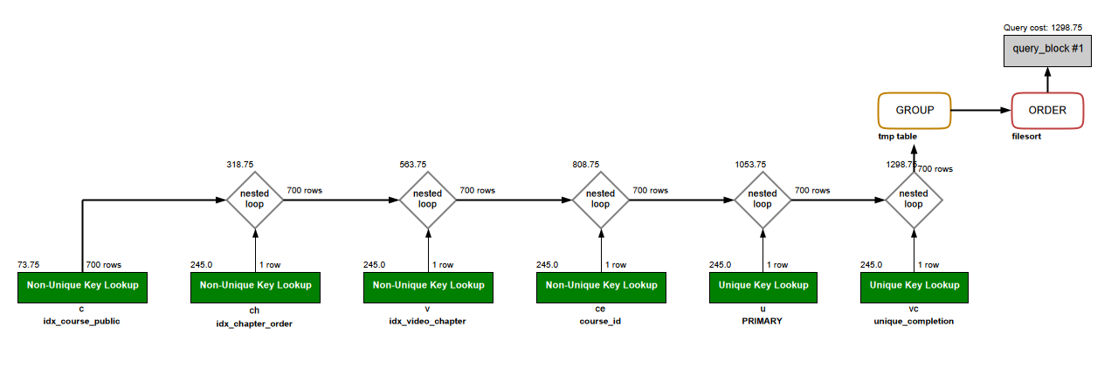
Trong cấu hình after, query cost giảm xuống khoảng 1298.75. Optimizer tận dụng idx_course_public để lọc khóa học công khai, idx_chapter_order để lấy chương theo khóa học và thứ tự, idx_video_chapter để lấy video theo chương, cùng với unique_completion để kiểm tra trạng thái hoàn thành video của từng học viên. Nhờ đó, truy vấn giảm đáng kể chi phí so với cấu hình before.
Bảng tổng hợp kết quả:
Truy vấn | Cấu hình before | Cấu hình after | Nhận xét
Báo cáo kết quả học tập của học viên | query cost khoảng 188960.87 | query cost khoảng 1053.75 | Chỉ mục giúp giảm mạnh chi phí ước lượng và hỗ trợ tốt hơn cho các bước lọc, nối bảng.
Phân rã tiến độ học tập theo chương | query cost khoảng 78311.31 | query cost khoảng 1298.75 | Chỉ mục trên khóa học, chương, video và trạng thái hoàn thành giúp kế hoạch truy vấn gọn hơn.

5.6. Nhận xét hiệu năng
Kết quả thực nghiệm cho thấy các chỉ mục trong lược đồ chính thức có tác động rõ rệt đến kế hoạch thực thi truy vấn. Ở cả hai truy vấn benchmark, cấu hình after đều có query cost thấp hơn nhiều so với cấu hình before. Điều này chứng minh rằng việc thiết kế chỉ mục không chỉ mang tính hình thức mà thực sự giúp hệ quản trị giảm chi phí tìm kiếm và nối dữ liệu.
Tuy nhiên, một số bước như tmp table và filesort vẫn xuất hiện trong biểu đồ EXPLAIN. Đây là hiện tượng hợp lý vì hai truy vấn đều có nhóm kết quả, tính toán tổng hợp và sắp xếp dữ liệu bằng GROUP BY, HAVING hoặc ORDER BY. Chỉ mục có thể giúp giảm chi phí lọc và nối bảng, nhưng không phải lúc nào cũng loại bỏ hoàn toàn chi phí sắp xếp hoặc tạo bảng tạm, nhất là với các truy vấn báo cáo tổng hợp.
Từ góc độ vận hành, kết quả này cho thấy lược đồ hiện tại có nền tảng tối ưu tốt cho các chức năng cốt lõi của hệ thống LMS. Khi dữ liệu tăng lên, các bảng có tốc độ phát sinh lớn như course_enrollments, video_completion, quiz_attempts, quiz_answers và course_reviews vẫn cần được theo dõi định kỳ bằng EXPLAIN, slow query log hoặc công cụ giám sát hiệu năng để kịp thời phát hiện truy vấn chậm.

5.7. Hướng cải tiến
Khi hệ thống phát sinh dữ liệu lớn hơn, có thể xem xét bổ sung thêm chỉ mục cho một số cột thường xuyên tham gia lọc hoặc nối bảng, chẳng hạn:
- courses.teacher_id để lọc khóa học theo giáo viên;
- videos.course_id nếu hệ thống thường xuyên lấy video trực tiếp theo khóa học;
- documents.course_id nếu tài liệu được truy vấn nhiều theo khóa học;
- course_enrollments.course_id nếu cần thống kê nhanh số học viên theo từng khóa học.
Các chỉ mục này chưa nhất thiết phải thêm ngay nếu chưa có truy vấn chậm thực tế, vì việc tạo quá nhiều chỉ mục có thể làm tăng chi phí ghi dữ liệu. Cách hợp lý hơn là theo dõi truy vấn trong quá trình vận hành, chỉ bổ sung khi có bằng chứng từ EXPLAIN hoặc slow query log.

5.8. Kết luận
Nhìn chung, lược đồ chính thức của hệ thống LMS đã có nền tảng tối ưu phù hợp với các nghiệp vụ chính. Các chỉ mục trên vai trò người dùng, trạng thái công khai của khóa học, thứ tự chương, video theo chương, loại quiz, lịch sử làm bài và đánh giá khóa học đều gắn với các truy vấn thực tế của hệ thống.
Kết quả so sánh before/after cho thấy khi sử dụng lược đồ chính thức, query cost của các truy vấn benchmark giảm rõ rệt. Điều này khẳng định các chỉ mục trong schema hiện tại có giá trị thực tế đối với hiệu năng truy vấn. Trong quá trình phát triển tiếp theo, hệ thống vẫn nên duy trì thói quen kiểm tra định kỳ bằng EXPLAIN, đo thời gian thực thi và bổ sung chỉ mục dựa trên nhu cầu truy vấn thật thay vì thêm chỉ mục một cách cảm tính.

CHƯƠNG 6. SAO LƯU VÀ PHỤC HỒI DỮ LIỆU

6.1. Sự cần thiết của sao lưu và phục hồi
Sao lưu và phục hồi là nội dung quan trọng để đảm bảo an toàn dữ liệu người dùng, khóa học, kết quả học tập và dữ liệu hệ thống. Đối với một hệ thống LMS, dữ liệu không chỉ có giá trị quản trị mà còn gắn trực tiếp với quá trình học tập của người dùng. Nếu xảy ra sự cố làm mất dữ liệu, hệ thống có thể mất lịch sử ghi danh, tiến độ học tập, tài liệu hoặc kết quả làm bài.
Vì vậy, trong khuôn khổ môn học, việc trình bày một quy trình sao lưu và phục hồi cơ bản là cần thiết để cho thấy cơ sở dữ liệu không chỉ được thiết kế để lưu trữ, mà còn cần được chuẩn bị cho các tình huống rủi ro trong quá trình vận hành.

6.2. Chiến lược sao lưu đề xuất
Trong phạm vi đề tài, chiến lược sao lưu được lựa chọn là kết hợp full backup định kỳ với binary log để ghi nhận các thay đổi phát sinh giữa hai lần sao lưu đầy đủ. So với cách chỉ tạo một file SQL đơn lẻ, phương án này giúp giảm nguy cơ mất dữ liệu khi sự cố xảy ra giữa các mốc backup.
Chiến lược này hướng tới ba mục tiêu chính:
- giảm nguy cơ mất dữ liệu khi xảy ra lỗi thao tác, lỗi phần mềm hoặc hỏng môi trường chạy;
- bảo đảm có thể phục hồi lại trạng thái dữ liệu gần nhất trong thời gian ngắn;
- hỗ trợ phục hồi dữ liệu về trạng thái gần thời điểm xảy ra sự cố.
Trong ngữ cảnh hệ thống LMS, nhóm dữ liệu cần ưu tiên bảo vệ gồm:
- tài khoản người dùng, phân quyền và hồ sơ học viên;
- khóa học, bài học, tài liệu và metadata liên quan;
- dữ liệu ghi danh, tiến độ học tập, kết quả bài kiểm tra và lịch sử tương tác;
- các cấu hình nghiệp vụ quan trọng của hệ thống.
Về nguyên tắc, full backup và binary log đảm nhiệm hai vai trò khác nhau trong chiến lược sao lưu. Trong khi full backup lưu lại toàn bộ trạng thái của cơ sở dữ liệu tại một thời điểm xác định, binary log ghi nhận liên tục các thay đổi phát sinh trong quá trình hệ thống vận hành. Nhờ đó, khi xảy ra sự cố, hệ thống có thể nạp lại bản sao lưu toàn phần làm mốc phục hồi ban đầu, sau đó tiếp tục áp dụng các thay đổi được lưu trong log để đưa dữ liệu về trạng thái mới hơn. Đây là cách tiếp cận cân bằng giữa mức độ an toàn dữ liệu, chi phí lưu trữ và khả năng triển khai thực tế trong đề tài. Các file binary log được giữ lại trong một khoảng thời gian nhất định theo chính sách lưu trữ, sau đó có thể được loại bỏ để tránh tăng dung lượng lưu trữ không cần thiết.
Phương án áp dụng cho báo cáo được tóm tắt như sau:
Thành phần | Phương án đề xuất
Kiểu sao lưu | Full backup bằng mysqldump kết hợp binary log
Tần suất full backup | 1 bản mỗi ngày hoặc trước các lần cập nhật dữ liệu lớn
Sao lưu thay đổi | MySQL ghi lại thay đổi liên tục thông qua binary log
Thời điểm | Thực hiện vào cuối ngày hoặc trước khi chạy migration
Nơi lưu | Lưu cục bộ và sao chép thêm sang thư mục/thiết bị khác
Lưu phiên bản | Giữ nhiều file backup theo ngày để tránh ghi đè
Kiểm tra | Định kỳ restore thử sang database khác để xác nhận file dùng được

Ưu điểm của phương án này là có tính thực tiễn cao hơn so với backup thuần bằng file SQL, đồng thời vẫn có thể triển khai bằng các công cụ sẵn có của MySQL. Với hệ thống có quy mô lớn hơn, phương án này có thể được mở rộng bằng các công cụ physical backup chuyên dụng.
Trong trường hợp hệ thống phát triển với quy mô dữ liệu lớn hơn và tần suất cập nhật cao hơn, chiến lược sao lưu còn có thể được mở rộng theo hướng kết hợp full backup, incremental backup và binary log. Khi đó, incremental backup giúp chỉ sao lưu phần dữ liệu thay đổi kể từ lần backup trước, qua đó giảm thời gian sao lưu và dung lượng lưu trữ cần sử dụng. Tuy nhiên, do phương án này thường cần tới các công cụ physical backup chuyên dụng và quy trình quản trị phức tạp hơn, nên trong phạm vi đề tài hiện tại, giải pháp full backup kết hợp binary log vẫn là lựa chọn phù hợp hơn.

6.3. Sao lưu dữ liệu
Trong môi trường MySQL, một bản sao lưu đầy đủ có thể được tạo bằng công cụ mysqldump. Ví dụ:
mysqldump -u root -p --single-transaction --routines --triggers --result-file=lms_backup_2026_05_05.sql lms
Trong đó, tùy chọn --single-transaction giúp hạn chế rủi ro dữ liệu không nhất quán đối với các bảng InnoDB, còn --routines và --triggers bảo đảm các thành phần logic liên quan cũng được đưa vào file sao lưu. Để thuận tiện cho việc lưu phiên bản, tên file backup nên gắn kèm thời gian tạo.
Bên cạnh bản full backup, hệ thống cần bật binary log để lưu lại các thay đổi phát sinh sau thời điểm sao lưu. Đây là cơ sở để phục hồi dữ liệu ở mức gần thời gian xảy ra sự cố hơn so với việc chỉ có một file backup tĩnh
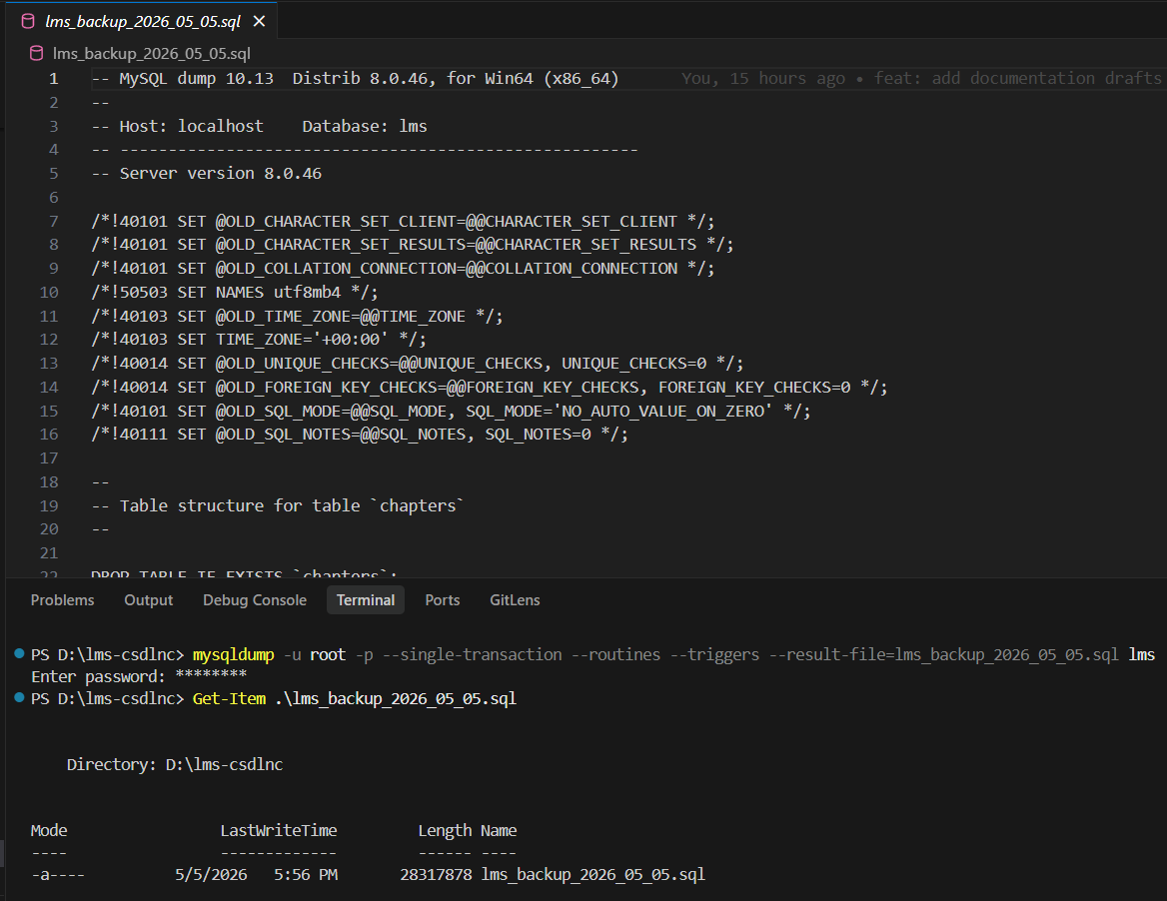
Hình 6.1. Thực hiện full backup cơ sở dữ liệu LMS bằng mysqldump
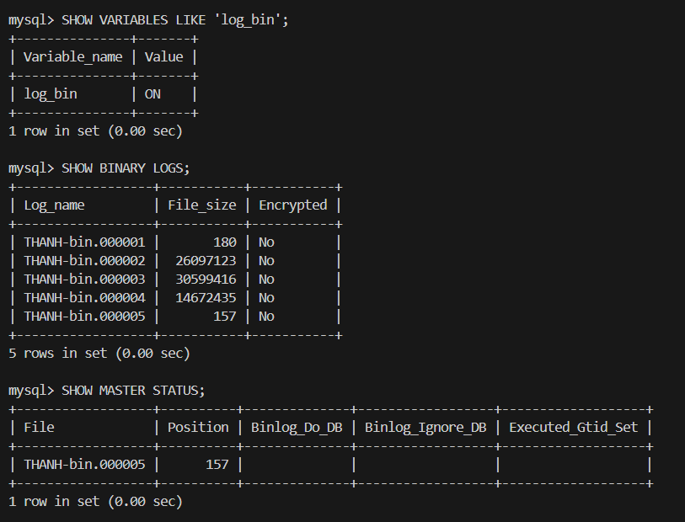
Kết quả cho thấy hệ thống đã tạo được file sao lưu toàn phần của cơ sở dữ liệu tại thời điểm thực hiện backup. File này đóng vai trò là mốc phục hồi nền trong quy trình sao lưu.

Hình 6.2. Kiểm tra trạng thái bật binary log và danh sách file log trong MySQL
Kết quả kiểm tra cho thấy `binary log` đã được bật và MySQL đang duy trì các file log tương ứng trong quá trình vận hành hệ thống.
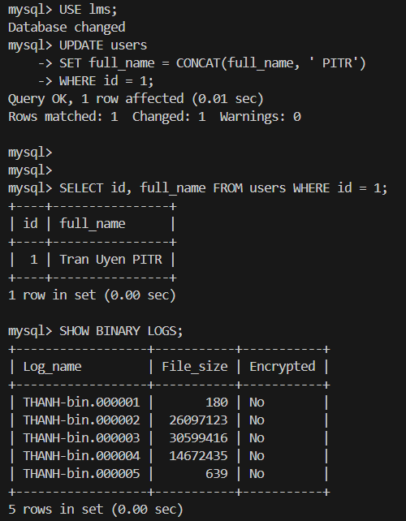
Hình 6.3. Binary log ghi nhận thay đổi sau thao tác cập nhật dữ liệu
Sau thao tác cập nhật dữ liệu, kích thước file binary log tăng lên, cho thấy các thay đổi phát sinh đã được hệ thống ghi nhận.

6.4. Phục hồi dữ liệu
Trong trường hợp cần khôi phục dữ liệu, quá trình phục hồi có thể được thực hiện theo hai bước. Trước hết, bản full backup được nạp lại vào một cơ sở dữ liệu phục hồi riêng để tái tạo trạng thái dữ liệu tại thời điểm sao lưu. Ví dụ:
mysql -u root -p lms_restore < lms_backup_2026_05_05.sql
Trong trường hợp cần phục hồi dữ liệu tới trạng thái gần hơn với thời điểm xảy ra sự cố, sau khi nạp lại bản sao lưu toàn phần, hệ thống có thể tiếp tục áp dụng các thay đổi được lưu trong binary log bằng công cụ mysqlbinlog. Cơ chế này cho phép phục hồi dữ liệu theo mốc thời gian mong muốn, thay vì chỉ khôi phục về đúng trạng thái tại thời điểm tạo full backup. Xét về nguyên tắc, full backup cung cấp nền dữ liệu nhất quán tại một thời điểm xác định, trong khi binary log ghi nhận liên tục các thay đổi phát sinh sau thời điểm đó. Nhờ vậy, việc kết hợp full backup và binary log giúp nâng cao khả năng phục hồi dữ liệu, đồng thời hạn chế mức độ mất mát thông tin khi hệ thống gặp sự cố.
Ví dụ, sau khi đã restore full backup vào lms_restore, có thể áp dụng thêm phần log phát sinh sau thời điểm backup bằng lệnh dạng:
mysqlbinlog --read-from-remote-server --host=127.0.0.1 --user=root --password --start-position=157 --stop-position=639 --rewrite-db="lms->lms_restore" THANH-bin.000005 | mysql --binary-mode -u root -p lms_restore
Trong đó, --start-position và --stop-position được dùng để giới hạn chính xác đoạn log cần phục hồi, còn --rewrite-db cho phép phát lại thay đổi từ cơ sở dữ liệu gốc sang cơ sở dữ liệu phục hồi.
Sau khi restore, cần kiểm tra lại:
- các bảng quan trọng đã xuất hiện đầy đủ;
- số lượng bản ghi của một số bảng chính như users, courses, course_enrollments, chapters, videos;
- dữ liệu tiếng Việt hoặc dữ liệu có dấu không bị lỗi mã hóa;
- các truy vấn nghiệp vụ cơ bản vẫn thực thi được trên cơ sở dữ liệu đã phục hồi.
Việc kiểm tra restore là bước quan trọng vì một bản sao lưu chỉ thực sự có giá trị khi có thể khôi phục thành công. Do đó, chiến lược sao lưu không chỉ dừng ở bước tạo file backup mà còn phải bao gồm kiểm tra khả năng phục hồi định kỳ, cũng như khả năng tái áp dụng các thay đổi mới hơn từ binary log khi cần.
Hình 6.4. Khôi phục dữ liệu từ full backup
Kết quả restore cho thấy file sao lưu có thể được sử dụng để tái tạo lại cơ sở dữ liệu trên một môi trường phục hồi riêng.
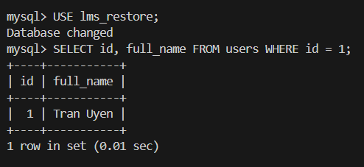
Hình 6.5. Kiểm tra dữ liệu sau khi restore full backup vào cơ sở dữ liệu lms_restore
Dữ liệu trong lms_restore sau khi nạp full backup vẫn phản ánh trạng thái tại thời điểm sao lưu, tức là chưa bao gồm thay đổi phát sinh sau mốc backup.
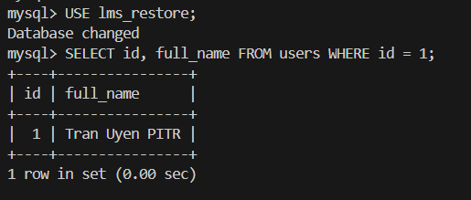
Hình 6.6. Áp dụng binary log và kiểm tra dữ liệu sau phục hồi

Sau khi áp dụng binary log, dữ liệu trong lms_restore đã được đưa tiến gần hơn tới thời điểm xảy ra sự cố, qua đó minh họa khả năng phục hồi dữ liệu theo mốc thời gian mong muốn.

6.5. Kết luận
Phương án kết hợp full backup định kỳ với binary log là cách tiếp cận phù hợp cho bài toán sao lưu của hệ thống LMS trong đề tài. Cách tiếp cận này cho thấy cơ sở dữ liệu của hệ thống đã được xem xét không chỉ ở góc độ lưu trữ, mà còn ở góc độ vận hành và an toàn dữ liệu.
Dù chưa phải giải pháp sao lưu chuyên sâu cho hệ thống lớn, nội dung này vẫn là nền tảng phù hợp để phát triển lên các hướng nâng cao hơn như tự động hóa backup, sao lưu mã hóa, point-in-time recovery hoàn chỉnh và kết hợp với replication trong môi trường triển khai thực tế.

CHƯƠNG 7. TRIỂN KHAI KỸ THUẬT NÂNG CAO VỚI REPLICATION

Chương này trình bày phần thực nghiệm kỹ thuật nâng cao đã được triển khai cho hệ thống LMS. Trọng tâm của nội dung là mô hình replication theo kiến trúc primary - replica, cơ chế tách truy vấn đọc và ghi ở backend, cơ chế automatic failover được kiểm thử trong môi trường thực nghiệm, cùng với quy trình manual rejoin để đưa node cũ quay lại hệ thống sau sự cố. Khác với cách trình bày thuần định hướng lý thuyết, nội dung trong chương này được xây dựng trên cơ sở các bước cấu hình, kiểm thử và quan sát trực tiếp từ môi trường chạy thực tế.
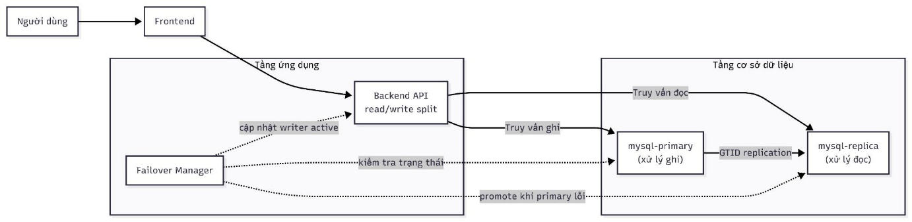
Hình 7.1. Kiến trúc thực nghiệm replication, read/write split và automatic failover

7.1. Mục tiêu triển khai
Phần thực nghiệm được xây dựng nhằm kiểm chứng ba khả năng chính:
- triển khai được replication dữ liệu giữa hai node cơ sở dữ liệu
- tách được truy vấn đọc và truy vấn ghi ở tầng ứng dụng
- tự động chuyển vai trò ghi sang node còn hoạt động khi node chính gặp sự cố
Trong phạm vi đề tài, mục tiêu của mô hình là chứng minh tính khả thi của hướng triển khai và làm rõ nguyên lý vận hành của hệ thống, chứ chưa hướng tới một cụm chịu lỗi hoàn chỉnh như trong môi trường production quy mô lớn.

7.2. Kiến trúc hệ thống thực nghiệm
Kiến trúc được triển khai gồm ba thành phần chính:
- mysql-primary: máy chủ cơ sở dữ liệu chính, tiếp nhận toàn bộ thao tác ghi
- mysql-replica: máy chủ cơ sở dữ liệu phụ, đồng bộ dữ liệu từ primary và phục vụ truy vấn đọc
- failover-manager: thành phần giám sát trạng thái node và hỗ trợ chuyển đổi vai trò ghi khi primary ngừng hoạt động
Ở tầng ứng dụng, backend được cấu hình theo mô hình read/write split:
- các truy vấn đọc như SELECT, SHOW, DESCRIBE, EXPLAIN được định tuyến sang replica
- các truy vấn ghi như INSERT, UPDATE, DELETE được định tuyến sang primary
Kiến trúc này cho phép hệ thống vừa tận dụng replica để giảm tải đọc, vừa tạo cơ sở để kiểm thử các tình huống failover trong quá trình vận hành. Trong quá trình chạy, backend duy trì trạng thái topology gồm node ghi hiện tại và node chờ, nhờ đó vai trò của các node có thể được cập nhật lại sau mỗi lần failover hoặc rejoin.

7.3. Thiết lập replication primary - replica
Môi trường thực nghiệm được triển khai trên container với hai node MySQL riêng biệt. Node primary được cấu hình server-id, log_bin, binlog_format = ROW và gtid_mode = ON. Node replica được cấu hình server-id riêng, bật relay_log và đồng bộ với primary theo cơ chế GTID auto-position.
Quy trình thiết lập gồm các bước chính:
- Khởi tạo hai container cơ sở dữ liệu.
- Nạp schema lms.sql vào node primary.
- Tạo tài khoản replication trên primary.
- Cấu hình replica bám theo primary bằng CHANGE REPLICATION SOURCE TO.
- Khởi động replication và kiểm tra trạng thái bằng SHOW REPLICA STATUS.
Kết quả kiểm tra cho thấy:
- Replica_IO_Running = Yes
- Replica_SQL_Running = Yes
- Seconds_Behind_Source = 0 trong trạng thái ổn định
Các chỉ số trên xác nhận replica đã kết nối thành công tới primary và đang áp dụng log đồng bộ đúng cách.
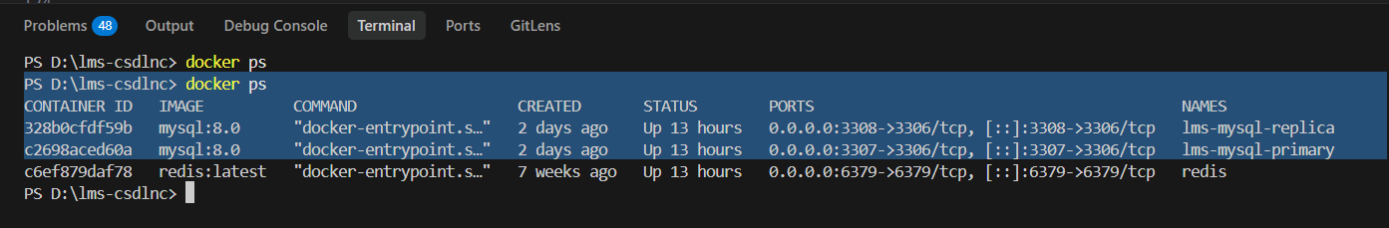
Hình 7.2. Hai node cơ sở dữ liệu được khởi động trong môi trường container

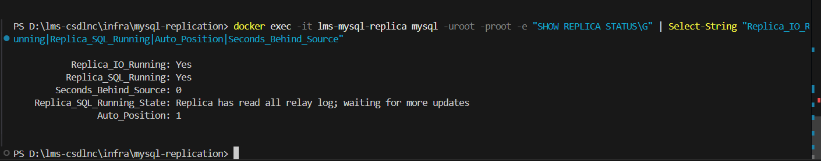
Hình 7.3. Trạng thái replication giữa primary và replica

7.4. Tách truy vấn đọc và ghi trong backend
Sau khi replication hoạt động ổn định, backend được điều chỉnh để không còn sử dụng một kết nối cơ sở dữ liệu duy nhất cho mọi loại truy vấn. Thay vào đó, hệ thống sử dụng một lớp điều phối truy vấn với hai đích kết nối:
- writePool trỏ tới node primary
- readPool trỏ tới node replica
Lớp điều phối này phân loại truy vấn dựa trên câu lệnh SQL:
- truy vấn đọc được gửi sang replica
- truy vấn ghi được gửi sang primary
Trong quá trình kiểm thử, log backend hiển thị rõ hướng đi của truy vấn dưới dạng:
- [DB:read] ...
- [DB:write] ...
Kết quả quan sát cho thấy:
- các endpoint lấy dữ liệu khóa học và thông tin người dùng được xử lý bởi replica
- các thao tác tạo người dùng, tạo khóa học hoặc cập nhật dữ liệu được xử lý bởi primary
Điều này chứng minh cơ chế read/write split đã được tích hợp thành công vào tầng ứng dụng, thay vì chỉ dừng ở mức cấu hình cơ sở dữ liệu.
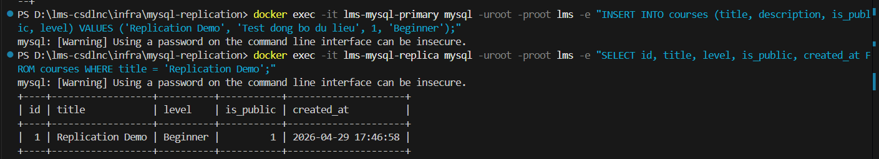
Hình 7.4. Dữ liệu được ghi từ ứng dụng và đồng bộ sang replica
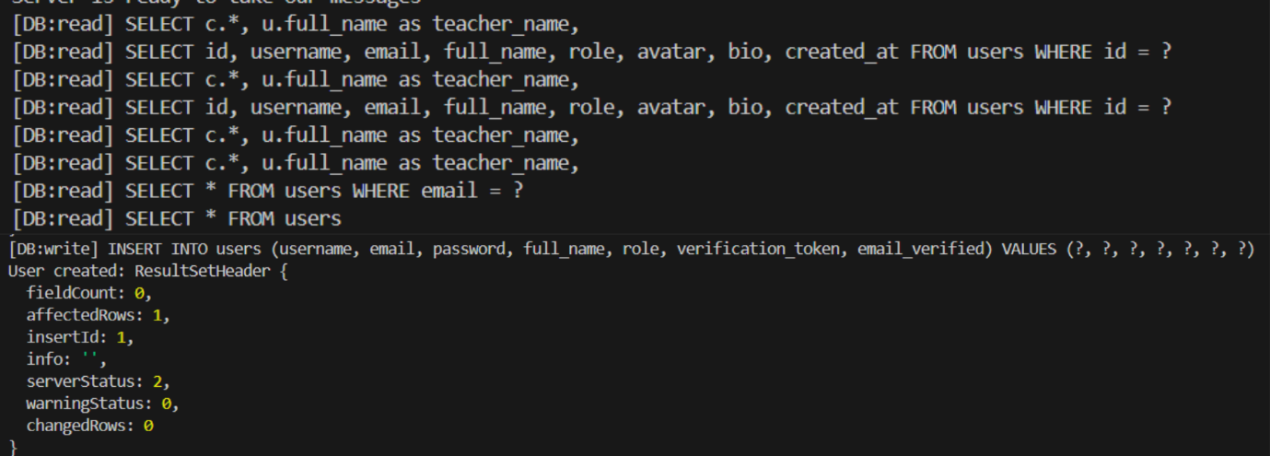
Hình 7.5. Log backend khi tách truy vấn đọc và ghi

7.5. Cơ chế automatic failover
Để nâng mức thực nghiệm vượt lên trên replication cơ bản, hệ thống được bổ sung thành phần failover-manager. Thành phần này định kỳ kiểm tra trạng thái kết nối tới node primary. Khi phát hiện primary mất kết nối liên tiếp vượt quá ngưỡng cấu hình, hệ thống thực hiện các bước sau:
- xác nhận replica vẫn còn hoạt động
- dừng cơ chế replica trên node phụ
- hủy trạng thái chỉ đọc trên replica
- cập nhật node ghi hiện tại cho backend
Sau khi quá trình trên hoàn tất, replica được promote thành primary mới và backend bắt đầu gửi các truy vấn ghi sang node mới này.
Trong thực nghiệm, khi dừng container mysql-primary, log hệ thống ghi nhận:
- các lần kiểm tra sức khỏe thất bại liên tiếp
- thông báo Automatic failover completed
- địa chỉ node ghi mới được cập nhật sang 127.0.0.1:3308
Sau thời điểm đó, backend vẫn tiếp tục thực hiện được các thao tác INSERT, trong khi các truy vấn đọc vẫn hoạt động bình thường. Kết quả này cho thấy cơ chế automatic failover đã vận hành đúng theo thiết kế trong môi trường kiểm thử. Đồng thời, trạng thái topology của hệ thống cũng được cập nhật để node primary mới trở thành writer hiện tại cho các thao tác tiếp theo.
Về mặt triển khai, quy trình promote replica được thực hiện bằng script kết hợp với logic điều phối ở tầng backend. Trong nội dung chính của chương, báo cáo tập trung vào cơ chế hoạt động, quy trình xử lý và kết quả kiểm thử, còn các trích đoạn cấu hình và script tiêu biểu được đưa xuống phụ lục để tránh làm rối mạch trình bày.
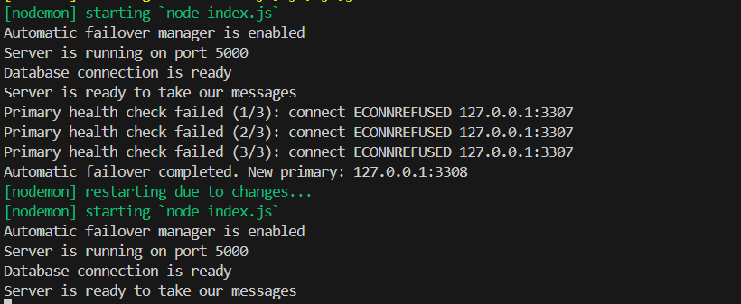
Hình 7.6. Automatic failover khi node primary gặp sự cố

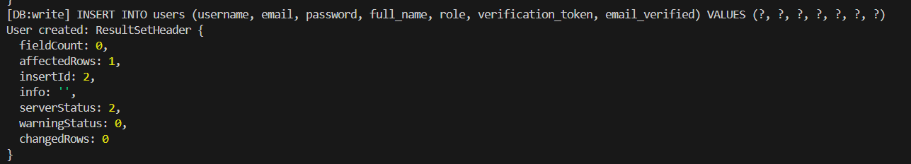
Hình 7.7. Hệ thống tiếp tục ghi dữ liệu sau khi failover hoàn tất

7.6. Rejoin primary cũ
Sau khi automatic failover hoàn tất, node primary cũ không tự động giành lại vai trò ghi. Thay vào đó, hệ thống được bổ sung quy trình manual rejoin nhằm đưa node này quay trở lại cụm ở vai trò replica của primary mới. Quy trình này gồm các bước chính:
- khởi động lại node primary cũ
- reset trạng thái replication cũ trên node đó
- cấu hình node cũ bám theo primary mới
- bật lại chế độ read_only
Nhờ vậy, sau failover hệ thống vẫn có thể đưa node cũ quay trở lại cụm mà không gây xung đột vai trò ghi. Sau khi rejoin hoàn tất, backend cập nhật lại node này vào vai trò standby, qua đó khôi phục trạng thái hai node để sẵn sàng cho các vòng failover tiếp theo. Đây chưa phải là automatic failback, nhưng là một bước hoàn thiện quan trọng, giúp mô hình chặt chẽ hơn và dễ bảo vệ hơn về mặt kỹ thuật.
Tương tự như phần promote replica, quy trình manual rejoin cũng được hiện thực bằng script hỗ trợ cấu hình lại node cũ để bám theo primary mới. Việc tách các đoạn script tiêu biểu xuống phụ lục giúp nội dung chính của chương gọn hơn và giữ được trọng tâm phân tích kỹ thuật.
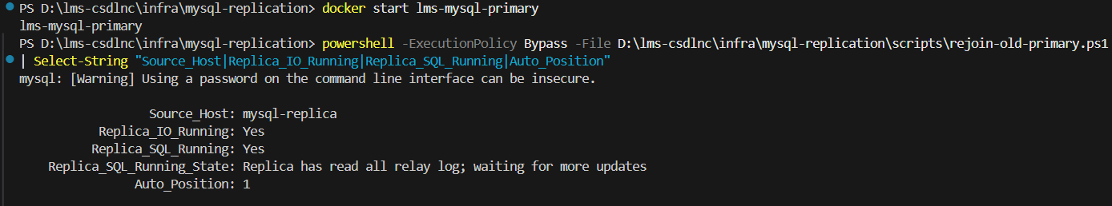
Hình 7.8. Node primary cũ được đưa trở lại hệ thống ở vai trò replica

7.7. Kết quả kiểm thử
Phần triển khai đã cho ra các kết quả chính sau:
- replication dữ liệu giữa primary và replica hoạt động ổn định
- dữ liệu được ghi từ ứng dụng vào primary và xuất hiện ở replica sau khi đồng bộ
- backend tách được đọc và ghi sang hai node khác nhau
- khi primary dừng hoạt động, failover-manager promote replica và backend tiếp tục ghi được dữ liệu
- sau failover, node primary cũ có thể được đưa trở lại làm replica theo quy trình manual rejoin
Một minh chứng tiêu biểu là thao tác tạo mới người dùng hoặc khóa học tại backend. Log hệ thống ghi nhận truy vấn INSERT với nhãn [DB:write], sau đó bản ghi tương ứng được truy vấn thấy trên replica. Trong kịch bản gây lỗi node primary, hệ thống vẫn tiếp tục thực hiện được thao tác ghi sau khi failover hoàn tất, cho thấy luồng vận hành không bị dừng hẳn.

7.8. Đánh giá và hạn chế
So với replication cơ bản, mô hình này có ba điểm nâng cao rõ rệt:
- bổ sung tách tải đọc và ghi ở tầng ứng dụng
- bổ sung khả năng chuyển đổi node ghi tự động khi primary gặp lỗi
- bổ sung quy trình đưa node primary cũ quay lại làm replica sau sự cố
Tuy vậy, mô hình vẫn còn một số giới hạn:
- chỉ có một replica, chưa hỗ trợ nhiều node đọc
- quy trình rejoin của primary cũ vẫn là thủ công, chưa tự động hoàn toàn
- chưa triển khai cơ chế quorum hoặc consensus để xử lý các tình huống phân hoạch mạng phức tạp
- chưa tích hợp monitoring và alerting ở mức production
Vì vậy, mô hình này phù hợp để minh họa nguyên lý vận hành và khả năng mở rộng của hệ thống trong khuôn khổ học phần, nhưng vẫn cần tiếp tục hoàn thiện nếu muốn áp dụng cho môi trường thực tế quy mô lớn.

7.9. Liên hệ với sharding
Trong khi replication giải quyết tốt bài toán tăng khả năng sẵn sàng và tách tải đọc, sharding hướng tới bài toán phân tán dữ liệu khi quy mô tăng rất lớn. Với hệ thống LMS hiện tại, replication là bước triển khai thực tế và phù hợp hơn. Ngược lại, sharding vẫn nên được xem là hướng nghiên cứu tiếp theo cho các bảng phát sinh giao dịch lớn như:
- course_enrollments
- video_completion
- quiz_attempts
- quiz_answers
Do đó, trong phạm vi đề tài, replication đã được triển khai thực nghiệm, còn sharding tiếp tục được giữ ở mức định hướng mở rộng trong tương lai.

7.10. Kết luận
Phần thực nghiệm kỹ thuật nâng cao đã cho thấy hệ thống LMS có thể được mở rộng theo hướng replication một cách khả thi. Không chỉ dừng ở việc sao chép dữ liệu giữa hai node cơ sở dữ liệu, mô hình còn tích hợp được cơ chế tách đọc và ghi ở backend, automatic failover được kiểm thử trong môi trường thực nghiệm và quy trình manual rejoin cho node primary cũ. Kết quả này có giá trị vì vừa thể hiện hiểu biết về cơ sở dữ liệu nâng cao, vừa chứng minh được khả năng triển khai và kiểm chứng giải pháp trên môi trường chạy thực tế.

CHƯƠNG 8. KẾT LUẬN VÀ HƯỚNG PHÁT TRIỂN

8.1. Kết quả đạt được
Báo cáo đã trình bày được các nội dung cốt lõi của một đề tài cơ sở dữ liệu gắn với hệ thống LMS. Cụ thể, báo cáo đã mô tả bài toán nghiệp vụ, xác định các thực thể dữ liệu chính, xây dựng lược đồ logic và lược đồ vật lý, phân tích mức độ chuẩn hóa, trình bày quá trình khởi tạo cơ sở dữ liệu, xem xét các yếu tố tối ưu truy vấn, đồng thời xây dựng được phần thực nghiệm kỹ thuật nâng cao với replication, tách truy vấn đọc và ghi ở backend, và cơ chế automatic failover được kiểm thử trong môi trường thực nghiệm.

8.2. Đánh giá tổng quát về lược đồ dữ liệu của hệ thống
Lược đồ dữ liệu của hệ thống có cấu trúc tương đối hợp lý và phản ánh được các nhóm nghiệp vụ chính của một hệ thống LMS như quản lý người dùng, nội dung học tập, đánh giá, ghi danh và lớp học. Bên cạnh đó, quá trình đối chiếu với phần triển khai backend cũng cho thấy vẫn còn một số điểm cần tiếp tục đồng bộ để hệ thống hoàn thiện hơn.

8.3. Hạn chế của đề tài
Bên cạnh các kết quả đã đạt được, đề tài vẫn còn một số hạn chế. Các phần thực nghiệm như EXPLAIN, sao lưu, phục hồi và replication đã được triển khai ở mức phù hợp với phạm vi học phần, tuy nhiên vẫn có thể tiếp tục mở rộng nếu áp dụng cho môi trường vận hành lớn hơn. Đối với phần replication, mô hình hiện tại mới dừng ở một primary, một replica và một failover-manager, chưa có nhiều replica, chưa có cơ chế quorum hoặc consensus, và quy trình đưa primary cũ quay lại làm replica vẫn là manual rejoin chứ chưa tự động hoàn toàn. Bên cạnh đó, giữa lược đồ dữ liệu và phần triển khai backend vẫn còn một vài điểm cần tiếp tục rà soát để hệ thống hoàn thiện hơn.

8.4. Hướng phát triển
Trong thời gian tới, hệ thống có thể được hoàn thiện theo một số hướng chính. Thứ nhất là tiếp tục đồng bộ giữa lược đồ dữ liệu và mã nguồn backend để giảm sai lệch trong quá trình triển khai. Thứ hai là mở rộng bộ dữ liệu kiểm thử và đo đạc hiệu năng trên quy mô dữ liệu lớn hơn để đánh giá rõ hơn tác động của chỉ mục. Thứ ba là hoàn thiện hơn bộ migration, seed và dữ liệu mẫu để phục vụ kiểm thử và minh họa rõ hơn quá trình phát triển cơ sở dữ liệu. Thứ tư là mở rộng mô hình replication hiện tại theo hướng nhiều replica, cơ chế automatic rejoin hoặc automatic failback cho node cũ, và tích hợp monitoring đầy đủ hơn. Cuối cùng, khi quy mô hệ thống tiếp tục tăng mạnh, có thể nghiên cứu thêm các kỹ thuật phân tán sâu hơn như quorum, consensus hoặc sharding cho các bảng giao dịch lớn.

8.5. Kết luận chung
Qua đề tài này có thể thấy cơ sở dữ liệu SQL giữ vai trò trung tâm trong việc tổ chức và vận hành một hệ thống quản lý học tập trực tuyến. Việc xây dựng lược đồ phù hợp, thiết lập ràng buộc rõ ràng, chuẩn hóa dữ liệu và quan tâm tới tối ưu truy vấn là những yếu tố quyết định chất lượng của hệ thống. Trên cơ sở đó, đề tài đã đáp ứng được mục tiêu chính của học phần và tạo nền tảng để tiếp tục hoàn thiện trong các giai đoạn sau.

PHỤ LỤC
Phần phụ lục trình bày các tài liệu kỹ thuật dùng để đối chiếu với nội dung chính của báo cáo, bao gồm tóm tắt schema, dữ liệu mẫu đại diện, các migration tiêu biểu, truy vấn benchmark, lệnh sao lưu - phục hồi và minh chứng replication/failover. Các nội dung được chọn lọc nhằm làm rõ cách triển khai cơ sở dữ liệu mà vẫn giữ cho báo cáo tập trung vào phân tích và đánh giá kỹ thuật.

Phụ lục A. Schema SQL hoàn chỉnh
Phụ lục này tóm tắt schema SQL ở trạng thái triển khai cuối cùng của hệ thống LMS. Nội dung tập trung vào danh sách bảng, thuộc tính chính, khóa ngoại, ràng buộc duy nhất và các chỉ mục phục vụ truy vấn.
A.1. Lệnh khởi tạo và nạp dữ liệu
CREATE DATABASE lms CHARACTER SET utf8mb4 COLLATE utf8mb4_general_ci;

mysql -u root -p lms < backend/lms.sql
mysql -u root -p lms < docs/sql/seed.sql
A.2. Danh sách bảng và thuộc tính chính
Bảng | Thuộc tính chính | Quan hệ/ràng buộc đáng chú ý
users | id, username, email, password, full_name, role, bio | username UNIQUE, email UNIQUE, idx_user_role(role)
courses | id, title, description, is_public, teacher_id, level, requirements, highlights | teacher_id tham chiếu users(id), idx_course_public(is_public)
chapters | id, course_id, title, order_index | course_id tham chiếu courses(id), idx_chapter_order(course_id, order_index)
videos | id, course_id, chapter_id, title, video_url | course_id tham chiếu courses(id), chapter_id tham chiếu chapters(id), idx_video_chapter(chapter_id)
documents | id, title, file_path, file_type, course_id, chapter_id, video_id, teacher_id | Liên kết tài liệu với khóa học, chương, video và giảng viên
quizzes | id, title, course_id, chapter_id, video_id, quiz_type, teacher_id | Liên kết bài kiểm tra với khóa học/chương/video, idx_quiz_type(quiz_type)
quiz_questions | id, quiz_id, question_text, points, allows_multiple_correct | quiz_id tham chiếu quizzes(id)
quiz_options | id, question_id, option_text, is_correct | question_id tham chiếu quiz_questions(id)
quiz_attempts | id, user_id, quiz_id, score, status, end_time | user_id tham chiếu users(id), quiz_id tham chiếu quizzes(id), idx_attempt_user_quiz(user_id, quiz_id)
quiz_answers | id, attempt_id, question_id, selected_option_id | Liên kết lượt làm bài, câu hỏi và phương án đã chọn
course_enrollments | id, user_id, course_id, enrolled_at | UNIQUE(user_id, course_id) để tránh ghi danh trùng
video_completion | id, user_id, video_id, is_completed, completed_at | UNIQUE(user_id, video_id) để tránh ghi nhận trùng tiến độ
classes | id, name, teacher_id, class_code, status, max_students | class_code UNIQUE, idx_class_code(class_code)
class_courses | class_id, course_id, requires_approval, added_at | Khóa chính ghép (class_id, course_id)
class_students | class_id, student_id, status, joined_at | Khóa chính ghép (class_id, student_id)
class_students_courses_approval | class_id, student_id, course_id, status, updated_at | Khóa chính ghép (class_id, student_id, course_id)
course_reviews | id, course_id, user_id, rating, comment, created_at | UNIQUE(user_id, course_id), idx_course_rating(course_id, rating)
A.3. Một số ràng buộc và chỉ mục tiêu biểu
CREATE TABLE IF NOT EXISTS courses (
id INT PRIMARY KEY AUTO_INCREMENT,
title VARCHAR(200) NOT NULL,
description TEXT DEFAULT NULL,
thumbnail VARCHAR(255) DEFAULT NULL,
is_public BOOLEAN DEFAULT FALSE,
teacher_id INT,
level ENUM('Beginner', 'Intermediate', 'Advanced', 'All Levels') DEFAULT 'All Levels',
requirements TEXT DEFAULT NULL,
highlights TEXT DEFAULT NULL,
created_at TIMESTAMP DEFAULT CURRENT_TIMESTAMP,
updated_at TIMESTAMP DEFAULT CURRENT_TIMESTAMP ON UPDATE CURRENT_TIMESTAMP,
FOREIGN KEY (teacher_id) REFERENCES users(id) ON DELETE SET NULL,
INDEX idx_course_public (is_public)
) ENGINE=InnoDB DEFAULT CHARSET=utf8mb4 COLLATE=utf8mb4_general_ci;

CREATE TABLE IF NOT EXISTS course_enrollments (
id INT PRIMARY KEY AUTO_INCREMENT,
user_id INT NOT NULL,
course_id INT NOT NULL,
enrolled_at TIMESTAMP DEFAULT CURRENT_TIMESTAMP,
UNIQUE KEY unique_enrollment (user_id, course_id),
FOREIGN KEY (user_id) REFERENCES users(id) ON DELETE CASCADE,
FOREIGN KEY (course_id) REFERENCES courses(id) ON DELETE CASCADE
) ENGINE=InnoDB DEFAULT CHARSET=utf8mb4 COLLATE=utf8mb4_general_ci;

CREATE TABLE IF NOT EXISTS course_reviews (
id INT PRIMARY KEY AUTO_INCREMENT,
course_id INT NOT NULL,
user_id INT NOT NULL,
rating TINYINT NOT NULL CHECK (rating >= 1 AND rating <= 5),
comment TEXT DEFAULT NULL,
created_at TIMESTAMP DEFAULT CURRENT_TIMESTAMP,
FOREIGN KEY (course_id) REFERENCES courses(id) ON DELETE CASCADE,
FOREIGN KEY (user_id) REFERENCES users(id) ON DELETE CASCADE,
UNIQUE KEY unique_user_course_review (user_id, course_id),
INDEX idx_course_rating (course_id, rating)
) ENGINE=InnoDB DEFAULT CHARSET=utf8mb4 COLLATE=utf8mb4_general_ci;
Các đoạn trên minh họa ba nhóm kỹ thuật quan trọng của schema: khóa ngoại, ràng buộc duy nhất và chỉ mục phục vụ tối ưu truy vấn. Bảng danh sách ở mục A.2 cung cấp cái nhìn hệ thống về cấu trúc bảng, thuộc tính chính và các quan hệ dữ liệu.

Phụ lục B. Dữ liệu mẫu khởi tạo
Phần này mô tả bộ dữ liệu mẫu dùng để kiểm thử quan hệ dữ liệu và các truy vấn minh họa. Nội dung tập trung vào vai trò của từng nhóm dữ liệu và một số dòng đại diện để làm rõ cách dữ liệu được nạp vào hệ thống.
Nhóm dữ liệu mẫu | Bảng liên quan | Mục đích
Tài khoản | users | Tạo tài khoản admin, giảng viên và học viên để kiểm thử phân quyền.
Nội dung học tập | courses, chapters, videos, documents | Tạo khóa học, chương học, video và tài liệu để kiểm tra quan hệ dữ liệu.
Kiểm tra đánh giá | quizzes, quiz_questions, quiz_options, quiz_attempts, quiz_answers | Tạo dữ liệu cho truy vấn điểm số, lịch sử làm bài và phân tích kết quả học tập.
Lớp học | classes, class_courses, class_students, class_students_courses_approval | Tạo dữ liệu lớp học, gán khóa học và trạng thái tham gia.
Phản hồi | course_reviews | Tạo dữ liệu đánh giá khóa học để kiểm tra thống kê rating.
Ví dụ dữ liệu mẫu:
INSERT INTO `users`
(`id`, `username`, `email`, `password`, `full_name`, `role`, `email_verified`, `bio`)
VALUES
(11, 'gv_quang', 'quang.gv@ptit.edu.vn', '...', 'Trần Văn Quang', 'teacher', 1,
'Chuyên gia lập trình Frontend với hơn 10 năm kinh nghiệm.'),
(21, 'sv_nam', 'nam.sv@gmail.com', '...', 'Nguyễn Văn Nam', 'student', 1, NULL);

INSERT INTO `course_enrollments` (`user_id`, `course_id`)
VALUES (21, 101), (22, 101), (23, 102), (21, 103);

INSERT INTO `course_reviews` (`course_id`, `user_id`, `rating`, `comment`)
VALUES
(101, 21, 5, 'Khóa học dễ hiểu'),
(102, 23, 5, 'Giảng viên nhiệt tình');

Phụ lục C. Bộ migration theo phiên bản
Bộ migration dùng để mô phỏng quá trình schema được mở rộng theo từng giai đoạn nghiệp vụ. Phụ lục trình bày theo bốn giai đoạn chính để làm rõ mối liên hệ giữa sự mở rộng nghiệp vụ và thay đổi cấu trúc cơ sở dữ liệu.
Giai đoạn | Nội dung chính | Tác động đến schema
V1 | Khởi tạo lõi hệ thống | Tạo users, courses, chapters, videos.
V2 | Bổ sung kiểm tra đánh giá | Tạo quizzes, quiz_questions, quiz_options, quiz_attempts, quiz_answers.
V3 | Bổ sung ghi danh, tiến độ và tài liệu | Tạo course_enrollments, video_completion, documents.
V4 | Bổ sung quản lý lớp học và phản hồi khóa học | Tạo classes, class_courses, class_students, class_students_courses_approval, course_reviews.
Ví dụ migration tiêu biểu:
CREATE TABLE IF NOT EXISTS quizzes (
id INT PRIMARY KEY AUTO_INCREMENT,
title VARCHAR(255) NOT NULL,
course_id INT,
chapter_id INT,
video_id INT,
duration_minutes INT DEFAULT 30,
passing_score INT DEFAULT 60,
quiz_type ENUM('video', 'chapter', 'course') DEFAULT 'video',
teacher_id INT NOT NULL,
created_at TIMESTAMP DEFAULT CURRENT_TIMESTAMP,
updated_at TIMESTAMP DEFAULT CURRENT_TIMESTAMP ON UPDATE CURRENT_TIMESTAMP,
FOREIGN KEY (course_id) REFERENCES courses(id) ON DELETE SET NULL,
FOREIGN KEY (chapter_id) REFERENCES chapters(id) ON DELETE SET NULL,
FOREIGN KEY (video_id) REFERENCES videos(id) ON DELETE SET NULL,
FOREIGN KEY (teacher_id) REFERENCES users(id),
INDEX idx_quiz_type (quiz_type)
) ENGINE=InnoDB DEFAULT CHARSET=utf8mb4 COLLATE=utf8mb4_general_ci;
Mỗi migration đều có chiều `down` tương ứng để thể hiện khả năng hoàn tác khi cần quay lui schema. Trong phạm vi báo cáo, phần này nhấn mạnh nguyên tắc quản lý thay đổi và minh họa bằng một migration tiêu biểu, qua đó thể hiện cách schema có thể được triển khai và bảo trì theo phiên bản.

Phụ lục D. Danh sách chỉ mục

Bảng | Tên chỉ mục | Cột | Mục đích
users | idx_user_role | role | Lọc người dùng theo vai trò.
courses | idx_course_public | is_public | Lọc khóa học công khai.
chapters | idx_chapter_order | course_id, order_index | Lấy chương theo khóa học và đúng thứ tự.
videos | idx_video_chapter | chapter_id | Lấy video theo chương.
quizzes | idx_quiz_type | quiz_type | Lọc bài kiểm tra theo phạm vi.
quiz_attempts | idx_attempt_user_quiz | user_id, quiz_id | Tra cứu kết quả làm bài theo học viên và bài kiểm tra.
classes | idx_class_code | class_code | Tìm lớp học theo mã lớp.
course_reviews | idx_course_rating | course_id, rating | Thống kê đánh giá theo khóa học.

Phụ lục E. Truy vấn mẫu và EXPLAIN
Phần chính của Chương 5 đã phân tích kết quả before/after bằng query cost và kế hoạch thực thi. Phụ lục này cung cấp các truy vấn benchmark gốc để đối chiếu với phần phân tích hiệu năng.
E.1. Thống kê số học viên đăng ký theo khóa học
SELECT
u.id AS student_id,
u.full_name,
c.id AS course_id,
c.title AS course_title,
COUNT(DISTINCT qa.id) AS total_attempts,
ROUND(AVG(qa.score), 2) AS avg_score,
MAX(qa.end_time) AS latest_attempt
FROM users u
JOIN course_enrollments ce
ON ce.user_id = u.id
JOIN courses c
ON c.id = ce.course_id
LEFT JOIN quizzes q
ON q.course_id = c.id
AND q.quiz_type = 'chapter'
LEFT JOIN quiz_attempts qa
ON qa.user_id = u.id
AND qa.quiz_id = q.id
WHERE u.role = 'student'
AND c.is_public = 1
GROUP BY u.id, u.full_name, c.id, c.title
HAVING COUNT(DISTINCT qa.id) > 0
ORDER BY avg_score DESC, latest_attempt DESC;

EXPLAIN
SELECT
u.id AS student_id,
u.full_name,
c.id AS course_id,
c.title AS course_title,
COUNT(DISTINCT qa.id) AS total_attempts,
ROUND(AVG(qa.score), 2) AS avg_score,
MAX(qa.end_time) AS latest_attempt
FROM users u
JOIN course_enrollments ce
ON ce.user_id = u.id
JOIN courses c
ON c.id = ce.course_id
LEFT JOIN quizzes q
ON q.course_id = c.id
AND q.quiz_type = 'chapter'
LEFT JOIN quiz_attempts qa
ON qa.user_id = u.id
AND qa.quiz_id = q.id
WHERE u.role = 'student'
AND c.is_public = 1
GROUP BY u.id, u.full_name, c.id, c.title
HAVING COUNT(DISTINCT qa.id) > 0
ORDER BY avg_score DESC, latest_attempt DESC;
E.2. Theo dõi tiến độ học tập của học viên
SELECT
u.id AS student_id,
u.full_name,
c.id AS course_id,
c.title AS course_title,
ch.id AS chapter_id,
ch.title AS chapter_title,
ch.order_index,
COUNT(v.id) AS total_videos,
COUNT(vc.video_id) AS completed_videos
FROM users u
JOIN course_enrollments ce
ON ce.user_id = u.id
JOIN courses c
ON c.id = ce.course_id
JOIN chapters ch
ON ch.course_id = c.id
LEFT JOIN videos v
ON v.chapter_id = ch.id
LEFT JOIN video_completion vc
ON vc.user_id = u.id
AND vc.video_id = v.id
WHERE u.role = 'student'
AND c.is_public = 1
GROUP BY
u.id,
u.full_name,
c.id,
c.title,
ch.id,
ch.title,
ch.order_index
ORDER BY u.id, c.id, ch.order_index;

EXPLAIN
SELECT
u.id AS student_id,
u.full_name,
c.id AS course_id,
c.title AS course_title,
ch.id AS chapter_id,
ch.title AS chapter_title,
ch.order_index,
COUNT(v.id) AS total_videos,
COUNT(vc.video_id) AS completed_videos
FROM users u
JOIN course_enrollments ce
ON ce.user_id = u.id
JOIN courses c
ON c.id = ce.course_id
JOIN chapters ch
ON ch.course_id = c.id
LEFT JOIN videos v
ON v.chapter_id = ch.id
LEFT JOIN video_completion vc
ON vc.user_id = u.id
AND vc.video_id = v.id
WHERE u.role = 'student'
AND c.is_public = 1
GROUP BY
u.id,
u.full_name,
c.id,
c.title,
ch.id,
ch.title,
ch.order_index
ORDER BY u.id, c.id, ch.order_index;

Phụ lục F. Lệnh sao lưu và phục hồi
F.1. Lệnh sao lưu dữ liệu
mysqldump -u root -p --single-transaction --routines --triggers --result-file=lms_backup_2026_05_05.sql lms

F.2. Lệnh phục hồi từ bản sao lưu đầy đủ
mysql -u root -p lms_restore < lms_backup_2026_05_05.sql
F.3. Lệnh áp dụng thay đổi từ binary log
mysqlbinlog --read-from-remote-server --host=127.0.0.1 --user=root --password --start-position=157 --stop-position=639 --rewrite-db="lms->lms_restore" THANH-bin.000005 | mysql --binary-mode -u root -p lms_restore
Trong quy trình phục hồi theo mốc thời gian, phần quan trọng là xác định đúng vị trí trong binary log, áp dụng lại các thay đổi bằng mysqlbinlog và kiểm tra dữ liệu sau phục hồi. Vì vậy, phụ lục tập trung trình bày lệnh replay cùng kết quả đối chiếu thay vì đi sâu vào nội dung nhị phân của log.

Phụ lục G. Minh chứng replication và failover

G.1. Cấu hình Docker Compose chính
services:
mysql-primary:
image: mysql:8.0
container_name: lms-mysql-primary
command:
- --server-id=1
- --log-bin=mysql-bin
- --binlog-format=ROW
- --gtid-mode=ON
- --enforce-gtid-consistency=ON
- --bind-address=0.0.0.0
environment:
MYSQL_ROOT_PASSWORD: root
MYSQL_DATABASE: lms
ports:
- "3307:3306"

mysql-replica:
image: mysql:8.0
container_name: lms-mysql-replica
command:
- --server-id=2
- --log-bin=mysql-bin
- --relay-log=mysql-relay-bin
- --gtid-mode=ON
- --enforce-gtid-consistency=ON
- --bind-address=0.0.0.0
environment:
MYSQL_ROOT_PASSWORD: root
MYSQL_DATABASE: lms
ports:
- "3308:3306"
G.2. Script khởi tạo replica
$sql = @"
STOP REPLICA;
RESET REPLICA ALL;
CHANGE REPLICATION SOURCE TO
SOURCE_HOST='mysql-primary',
SOURCE_PORT=3306,
SOURCE_USER='repl',
SOURCE_PASSWORD='replpass',
SOURCE_AUTO_POSITION=1,
GET_SOURCE_PUBLIC_KEY=1;
START REPLICA;
SET GLOBAL read_only = ON;
SET GLOBAL super_read_only = ON;
SHOW REPLICA STATUS\G
"@

docker exec -i lms-mysql-replica mysql -uroot -proot -e $sql
G.3. Trích đoạn tách truy vấn đọc/ghi trong backend
Nội dung file infra/mysql-replication/scripts/show-status.ps1:
function getSqlType(sql) {
if (!sql || typeof sql !== "string") {
return "write";
}

const withoutBlockComments = sql.trim().replace(/\/\*[\s\S]*?\*\//g, "").trim();
const firstWord = withoutBlockComments.split(/\s+/)[0]?.toUpperCase() || "";

if (["SELECT", "SHOW", "DESCRIBE", "EXPLAIN"].includes(firstWord)) {
return "read";
}

return "write";
}
G.4. Trích đoạn automatic failover
if (this.failureCount >= this.failureThreshold) {
await this.promoteReplica();
}

const promoteResult = await runAdminSql({
host: topology.standby.host,
port: topology.standby.port,
user: topology.admin.user,
password: topology.admin.password,
useSsl: topology.admin.useSsl,
statements: `
STOP REPLICA;
RESET REPLICA ALL;
SET GLOBAL read_only = OFF;
SET GLOBAL super_read_only = OFF;
`,
});
G.5. Lệnh kiểm thử tiêu biểu
cd D:\lms-csdlnc\infra\mysql-replication
docker compose up -d
powershell -ExecutionPolicy Bypass -File D:\lms-csdlnc\infra\mysql-replication\scripts\init-replica.ps1
powershell -ExecutionPolicy Bypass -File D:\lms-csdlnc\infra\mysql-replication\scripts\show-status.ps1

docker exec -it lms-mysql-primary mysql -uroot -proot lms -e "INSERT INTO courses (title, description, is_public, level) VALUES ('Replication Demo', 'Test dong bo du lieu', 1, 'Beginner');"
docker exec -it lms-mysql-replica mysql -uroot -proot lms -e "SELECT id, title, level, is_public, created_at FROM courses WHERE title = 'Replication Demo';"
docker stop lms-mysql-primary
docker start lms-mysql-primary
powershell -ExecutionPolicy Bypass -File D:\lms-csdlnc\infra\mysql-replication\scripts\rejoin-old-primary.ps1
Nội dung đối chiếu | Giá trị/kết quả
Container | lms-mysql-primary, lms-mysql-replica đang chạy
Trạng thái replication | Replica_IO_Running: Yes, Replica_SQL_Running: Yes
Đồng bộ dữ liệu | bản ghi Replication Demo đọc được từ lms-mysql-replica
Chế độ chỉ đọc của replica | thao tác INSERT trực tiếp vào replica bị từ chối
Read/write split | log backend có [DB:read] và [DB:write]
Automatic failover | log có Automatic failover completed
Rejoin primary cũ | lms-mysql-primary trở lại vai trò replica
Các đoạn cấu hình, lệnh kiểm thử và bảng đối chiếu ở trên làm rõ các bước chính trong quy trình replication/failover, từ khởi tạo replica, kiểm tra đồng bộ, kiểm thử read-only đến promote và rejoin node cũ.

